BỘ CÔNG THƯƠNG
TRƯỜNG ĐẠI HỌC CÔNG THƯƠNG TP.HCM
KHOA CÔNG NGHỆ THÔNG TIN
------


Đồ án: Quản lý quán Bida

GVHD: Trần Thanh Trâm
Sinh viên thực hiện:
- Nguyễn Thành Nam
- Trần Nguyên
- Phan Trọng Nghĩa
- Trần Thiên Khoa

Tp.HCM, 2025
CÔNG VIỆC MỖI THÀNH VIÊN TRONG NHÓM
Họ tên | Công việc đã thực hiện | Ký tên
Nguyễn Thành Nam | Phân tích đồ án, phân công việc  Làm các nghiệp vụ của Đăng Nhập, Trang Chủ, Nhân Viên  Hỗ trợ các phần của các thành viên trong nhóm
Trần Nguyên | Làm các nghiệp vụ của Bàn và Thống kê, viết word
Phan Trọng Nghĩa | Làm các nghiệp vụ của Kho và Menu, viết word
Trần Thiên Khoa | Làm các nghiệp vụ của Khách hàng và Lịch Sử Hóa Đơn, viết word

Mục lục
Mục lục 2
Giới thiệu đề tài 4
I. Lý do chọn đề tài 4
II. Mục tiêu đề tài 4
III. Phạm vi đề tài 5
IV. Công nghệ sử dụng 5
V. Ý nghĩa thực tiễn của đề tài 6
Phân tích hệ thống 7
I. Xác định các tác nhân và Phân quyền hệ thống 7
II. Biểu đồ Use Case tổng quát 7
III. Phân tích Quy trình Nghiệp vụ 8
IV. Phân tích Luồng dữ liệu hệ thống 10
Thiết kế cơ sở dữ liệu 15
I. Mục đích thiết kế cơ sở dữ liệu 15
II. Các bảng dữ liệu trong hệ thống 15
III. Mối quan hệ giữ các bảng 23
IV. Sơ đồ ERD (Entity Relationship Diagram) 26
V. Chuẩn hóa dữ liệu 29
VI. Kết luận 32
Thiết kế giao diện 33
I. Giao diện Đăng Nhập 33
II. Giao diện Trang Chủ 34
III. Giao diện Menu Admin 36
IV. Giao diện Menu nhân viên 37
V. Giao diện Bàn 38
VI. Giao diện Lịch Sử Hóa Đơn 39
VII. Giao diện Khách Hàng 41
VIII. Giao diện Kho 42
IX. Giao diện Quản Lý Nhân Viên 44
X. Giao diện Thống Kê 46
Các chức năng đã thực hiện 48
I. Chức năng đăng nhập, đăng xuất và phân quyền 48
II. Chức năng Quản lý Bàn và Trạng thái Bàn chơi 49
III. Chức năng Quản lý Lô Hàng và Nhập Kho 50
IV. Chức năng Gọi món và Quản lý Hóa đơn 51
V. Chức năng Quản lý Khách Hàng và Tích Điểm 52
VI. Chức năng Cảnh Báo Tồn Kho và Báo Cáo Doanh Thu 52
VII. Chức năng Thống Kê và Báo Cáo 53
VIII. Chức năng Tìm kiếm và Lọc dữ liệu 54
Kết quả đạt được và hướng phát triển 55
I. Kết quả đạt được 55
1. Về mặt chức năng của ứng dụng 55
2. Về mặt kỹ thuật và công nghệ 56
3. Về mặt nhận thức và kỹ năng của các thành viên trong nhóm 56
II. Những hạn chế còn tồn tại 57
III. Hướng phát triển của đề tài 57
1. Chuyển đổi kiến trúc và đa nền tảng hóa 57
2. Nâng cấp hệ thống Cơ sở dữ liệu và Quản lý chuỗi 58
3. Tích hợp hệ sinh thái thanh toán và Hóa đơn điện tử 58
4. Tích hợp thanh toán điện tử và Hóa đơn điện tử 58
5. Ứng dụng trí tuệ nhân tạo (AI) trong quản trị và dự báo 59
Tài liệu tham khảo 60

Giới thiệu đề tài
- Lý do chọn đề tài
Trong bối cảnh phát triển mạnh mẽ của các hình thức kinh doanh dịch vụ giải trí, quán bida ngày càng được mở rộng với quy mô lớn hơn. Tuy nhiên, phần lớn các quán hiện nay vẫn quản lý theo phương thức thủ công, dẫn đến nhiều bất cập:
- Việc theo dõi trạng thái từng bàn chơi còn gặp nhiều nhầm lẫn, đặc biệt trong giờ cao điểm khi nhiều bàn hoạt động cùng lúc.
- Tính toán tiền chơi theo giờ thủ công dễ dẫn đến sai sót, ảnh hưởng đến doanh thu và uy tín của quán.
- Quản lý thông tin khách hàng hội viên, chương trình tích điểm thiếu hệ thống, không thể tra cứu nhanh chóng.
- Việc thống kê doanh thu, sản phẩm bán chạy hay bàn có hiệu suất cao tốn nhiều thời gian và công sức.
Từ thực tế đó, nhóm nhận thấy nhu cầu cấp thiết cần có một phần mềm quản lý quán bida chuyên biệt, hiện đại, dễ sử dụng và phù hợp với đặc thù hoạt động của loại hình kinh doanh này.

- Mục tiêu đề tài
Đề tài hướng đến xây dựng một ứng dụng quản lý quán bida hoàn chỉnh với các mục tiêu cụ thể:
- Xây dựng chức năng quản lý bàn chơi: theo dõi trạng thái bàn theo thời gian thực, hỗ trợ đặt bàn cho cả khách hội viên lẫn khách thường.
- Tính tiền tự động theo giờ chơi thực tế với mức giá phân theo khung giờ (trước và sau 16:00), cộng thêm tiền đồ ăn thức uống đã gọi.
- Quản lý thông tin khách hàng hội viên: lưu trữ thông tin, tra cứu nhanh qua số điện thoại và tự động cộng điểm tích lũy sau mỗi lần thanh toán.
- Quản lý danh mục sản phẩm và lịch sử hóa đơn, hỗ trợ tra cứu và lọc theo nhiều tiêu chí.
- Cung cấp trang thống kê trực quan: doanh thu tổng hợp, top sản phẩm bán chạy, doanh thu theo bàn và top khách hàng thân thiết.

- Phạm vi đề tài
Đề tài tập trung vào phạm vi xây dựng ứng dụng desktop cho một quán bida đơn lẻ với các giới hạn cụ thể:
- Phạm vi chức năng: bao gồm quản lý bàn, khách hàng, sản phẩm, hóa đơn, nhân viên, kho hàng và thống kê doanh thu.
- Phạm vi người dùng: nhân viên thu ngân và quản lý quán — được phân quyền rõ ràng theo chức vụ.
- Phạm vi công nghệ: ứng dụng chạy trên môi trường Windows, kết nối cơ sở dữ liệu SQL Server cục bộ.
Không thuộc phạm vi đề tài: thanh toán qua ví điện tử, quản lý nhiều chi nhánh hay ứng dụng web/mobile.
- Công nghệ sử dụng
Các công nghệ được sử dụng trong đề tài gồm:
Công nghệ | Mục đích
C# | Xây dựng chương trình
.NET / WPF | Thiết kế giao diện ứng dụng
SQL Server | Quản lý cơ sở dữ liệu
Visual Studio | Môi trường phát triển
SQL | Truy vấn và xử lý dữ liệu

- Ngôn ngữ lập trình: C# trên nền tảng .NET Framework 4.7.2 — ngôn ngữ mạnh mẽ, phổ biến trong phát triển ứng dụng doanh nghiệp.
- Giao diện: WPF (Windows Presentation Foundation) — cho phép xây dựng giao diện đồ họa hiện đại, hỗ trợ binding dữ liệu linh hoạt.
- Kiến trúc phần mềm: MVVM (Model-View-ViewModel) — tách biệt rõ ràng giữa giao diện và logic xử lý, dễ bảo trì và mở rộng.
- Cơ sở dữ liệu: Microsoft SQL Server kết hợp Entity Framework 6 (Database First) — quản lý dữ liệu quan hệ an toàn và hiệu quả.
- Công cụ phát triển: Visual Studio 2022, SQL Server Management Studio (SSMS).

- Ý nghĩa thực tiễn của đề tài
Ứng dụng được xây dựng mang lại giá trị thực tiễn thiết thực trên nhiều phương diện:
- Tiết kiệm thời gian và nâng cao độ chính xác: thay thế hoàn toàn các thao tác tính tiền, ghi chép thủ công bằng hệ thống tự động hóa.
- Nâng cao trải nghiệm khách hàng: chương trình hội viên với tích điểm và ưu đãi giúp giữ chân khách hàng trung thành.
- Hỗ trợ ra quyết định kinh doanh: các báo cáo thống kê trực quan giúp chủ quán dễ dàng đánh giá hiệu quả hoạt động, điều chỉnh chiến lược phù hợp.
- Tính mở rộng cao: kiến trúc MVVM cho phép dễ dàng bổ sung chức năng mới (đặt bàn trước, ứng dụng mobile) mà không cần thiết kế lại toàn bộ hệ thống.
Qua đề tài này, nhóm cũng có cơ hội củng cố và áp dụng các kiến thức lập trình hướng đối tượng, thiết kế cơ sở dữ liệu và phát triển ứng dụng thực tế — những kỹ năng quan trọng trong lĩnh vực công nghệ thông tin.

Phân tích hệ thống
- Xác định các tác nhân và Phân quyền hệ thống
Hệ thống quản lý quán Bida được thiết kế dựa trên quy trình vận hành thực tế của một mô hình kinh doanh dịch vụ giải trí bida kết hợp ăn uống, bao gồm 4 tác nhân chính tương ứng với các vai trò và quyền hạn được phân tách rõ ràng trong bảng NhanVien
- Quản lý (Admin): Có toàn quyền tối cao trong hệ thống.
- Quản lý dữ liệu nền tảng, danh mục nhân viên, cấu hình tài khoản, phân quyền.
- Quản lý dữ liệu nền tảng, danh mục nhân viên, cấu hình tài khoản, phân quyền.
- Tiếp cận các báo cáo thống kê doanh thu, hóa đơn, theo dõi xuất nhập kho và duyệt bảng chấm công của nhân viên.
- Thu ngân: Chịu trách nhiệm trực tiếp về dòng tiền và dịch vụ khách hàng tại quầy.
- Được quyền thao tác trên các chức năng: Mở bàn, tính giờ chơi, lập hóa đơn thanh toán, áp dụng điểm tích lũy cho khách hàng hội viên.
- Không được quyền sửa xóa dữ liệu kho hay can thiệp vào doanh thu tổng của quán.
- Phục vụ: Chịu trách nhiệm tương tác trực tiếp với khách hàng tại bàn.
- Thao tác trên các giao diện: Xem tình trạng bàn (trống/có khách), thêm món ăn, đồ uống (order) vào chi tiết hóa đơn của bàn đang chơi.
- Bảo vệ: Tác nhân này không thao tác trực tiếp với các chức năng bán hàng của phần mềm
- Hệ thống lưu trữ thông tin của bảo vệ chủ yếu để phục vụ cho phân hệ quản lý nhân sự, thực hiện chấm công (ghi nhận giờ vào, giờ ra) và tính lương hàng tháng.
- Biểu đồ Use Case tổng quát
Biểu đồ Use Case thể hiện mối quan hệ giữa các tác nhân (Actors) và các chức năng cốt lõi mà hệ thống cung cấp.
- Phân hệ Hệ thống & Danh mục
  - Use Case Đăng nhập / Đăng xuất: Xác thực tài khoản của người dùng trước khi vào hệ thống.
  - Use Case Quản lý Nhân viên: Thêm, sửa, xóa thông tin cá nhân, mức lương cơ bản và chức vụ của nhân viên.
  - Use Case Chấm công: Ghi nhận lịch sử làm việc (Giờ vào, Giờ ra) theo ngày của từng nhân sự.
- Phân hệ Quản lý Bàn & Bán hàng
  - Use Case Quản lý Tình trạng Bàn: Hiển thị trực quan trạng thái bàn (Bàn lỗ/Bàn phẳng, Trống/Đang chơi).
  - Use Case Lập hóa đơn & Tính tiền: Ghi nhận giờ vào, giờ ra để tự động tính tiền bàn theo khung giá, đồng thời tính tổng tiền các món dịch vụ đã gọi.
  - Use Case Quản lý Khách hàng: Ghi nhận thông tin khách hàng thân thiết, số điện thoại và tự động cộng điểm tích lũy sau mỗi giao dịch.
- Phân hệ Quản lý Kho & Menu
  - Use Case Quản lý Kho gốc: Định nghĩa thông tin hàng hóa, đơn vị tính, nhóm sản phẩm và số lượng tồn kho thực tế.
  - Use Case Quản lý Menu (Sản phẩm): Ánh xạ hàng hóa từ kho ra menu bán hàng, thiết lập đơn giá bán lẻ và hình ảnh hiển thị.
  - Use Case Nhập kho: Lập phiếu nhập hàng từ nhà cung cấp, ghi nhận số lượng nhập, giá nhập và tự động cập nhật tồn kho.
- Phân hệ Thống kê & Báo cáo
  - Use Case Xem báo cáo doanh thu: Trích xuất báo cáo tổng tiền từ các hóa đơn đã thanh toán theo khoảng thời gian.
  - Use Case Xem thống kê sản phẩm: Theo dõi số lượng hàng hóa bán ra để biết mặt hàng nào tiêu thụ mạnh nhất.
- Phân tích Quy trình Nghiệp vụ
Hệ thống xử lý hai luồng nghiệp vụ cốt lõi quan trọng nhất trong quán Bida: Quy trình Nhập kho và Quy trình Bán hàng.
- Quy trình Nghiệp vụ Nhập kho
Quy trình này đảm bảo tính toàn vẹn dữ liệu từ khi hàng hóa (đồ ăn, thức uống, dụng cụ) được nhập về cho đến khi lưu vào kho:

  - Mô tả chi tiết: Quản lý tiến hành kiểm tra hàng hóa từ nhà cung cấp.
  - Người dùng tạo một PhieuNhap mới, ghi nhận ngày nhập.
  - Thêm lần lượt các mặt hàng vào ChiTietPhieuNhap kèm theo số lượng và giá nhập thực tế.
  - Sau khi bấm lưu, Trigger TRG_UpdateKho_Nhap trong SQL Server sẽ tự động được kích hoạt, thực hiện lệnh UPDATE để cộng dồn số lượng vừa nhập vào bảng Kho và cập nhật lại NgayCapNhat theo thời gian thực.
- Quy trình Nghiệp vụ Bán hàng
Quy trình bán hàng được tối ưu hóa nhằm giảm thiểu thao tác thủ công, tránh sai sót khi tính tiền giờ:

  - Khách vào chơi: Nhân viên chọn một bàn trống trên sơ đồ và chọn "Mở bàn". Hệ thống tạo một HoaDon mới, lưu lại GioVaoHoaDon và đổi TrangThaiBan thành 1 (đang có khách).
  - Khách gọi dịch vụ: Nhân viên chọn món từ Menu (SanPham). Dữ liệu được lưu vào bảng ChiTietHoaDon. Ngay lập tức, Trigger TRG_UpdateKho_Ban sẽ dò tìm MaSPKho tương ứng và tự động trừ đi số lượng tồn trong bảng Kho.
  - Thanh toán: Khi khách báo nghỉ, nhân viên chọn "Thanh toán". Hệ thống ghi nhận GioRaHoaDon, tự động lấy (Giờ ra - Giờ vào) nhân với giá tiền bàn, cộng dồn với tổng tiền từ ChiTietHoaDon để ra TongTienHoaDon. Trạng thái thanh toán đổi thành 1, bàn trở về trạng thái trống (0), và điểm tích lũy được cộng cho khách hàng (nếu có).
- Phân tích Luồng dữ liệu hệ thống
Phân tích luồng dữ liệu hệ thống (Data Flow Analysis) là quá trình mô tả cách thức dữ liệu di chuyển, biến đổi và được lưu trữ giữa các tác nhân bên ngoài với các chức năng và bảng dữ liệu bên trong hệ thống quản lý quán bida. Việc phân tích luồng dữ liệu giúp các lập trình viên và nhà quản lý hiểu rõ quy trình vận hành và kiểm soát thông tin một cách chính xác nhất.
Trong hệ thống QUANLYBIDA, luồng di chuyển của dữ liệu tập trung vào 4 quy trình nghiệp vụ cốt lõi sau:
- Luồng dữ liệu nghiệp vụ Mở bàn, Gọi món và Tính tiền giờ
Đây là luồng dữ liệu quan trọng nhất của hệ thống, ghi nhận toàn bộ quá trình từ lúc khách vào chơi cho đến khi hoàn tất thanh toán.
- Dữ liệu đầu vào (Input): * Lệnh yêu cầu mở bàn từ Nhân viên (gồm MaBan, GioVaoHoaDon).
- Lệnh gọi món/dịch vụ từ khách hàng (gồm MaThucDon, SoLuongChiTiet).
- Lệnh đóng bàn tính tiền (gồm GioRaHoaDon).
- Quá trình xử lý và di chuyển dữ liệu:
- Khi Nhân viên bấm mở bàn, hệ thống cập nhật TrangThaiBan = 1 (Có khách) trong bảng Ban, đồng thời khởi tạo một bản ghi mới trong bảng HoaDon với trạng thái TrangThaiThanhToan = 0 (Chưa thanh toán).
- Khi khách gọi dịch vụ, thông tin món ăn được đẩy vào bảng ChiTietHoaDon. Ngay lập tức, Trigger cập nhật kho sẽ tự động tìm kiếm mã kho tương ứng trong bảng SanPham và thực hiện trừ đi số lượng tồn kho (TonKho) thực tế trong bảng Kho.
- Khi bấm thanh toán, hệ thống tự động tính toán khoảng thời gian chơi (GioRaHoaDon - GioVaoHoaDon), nhân với đơn giá giờ chơi của loại bàn đó để ra tiền giờ. Sau đó cộng với tổng tiền dịch vụ để cập nhật vào trường TongTienHoaDon trong bảng HoaDon.
- Dữ liệu đầu ra & Lưu trữ (Output & Storage):
- Trạng thái bàn được reset về TrangThaiBan = 0 (Trống).
- Hóa đơn được chuyển sang TrangThaiThanhToan = 1 (Đã thu tiền).
- Xuất hóa đơn thanh toán trực quan cho khách hàng và lưu trữ vĩnh viễn dữ liệu để phục vụ báo cáo doanh thu.
- Luồng dữ liệu nghiệp vụ Nhập kho hàng hóa
Luồng này đảm bảo lượng hàng hóa (đồ ăn, thức uống, phụ kiện) luôn được bổ sung đầy đủ và quản lý chặt chẽ chi phí đầu vào.
- Dữ liệu đầu vào (Input): Mã sản phẩm kho (IdSanPhamKho), Số lượng nhập, Đơn giá vốn từ nhà cung cấp.
- Quá trình xử lý và di chuyển dữ liệu:
- Quản lý tạo phiếu nhập mới, hệ thống lưu thông tin tổng quát vào bảng PhieuNhap.
- Chi tiết từng mặt hàng kèm số lượng và giá nhập được ghi nhận vào bảng ChiTietPhieuNhap.
- Khi phiếu nhập được xác nhận lưu chính thức, Trigger TRG_UpdateKho_Nhap sẽ tự động kích hoạt: Lấy số lượng vừa nhập cộng dồn vào trường TonKho hiện tại của bảng Kho, đồng thời cập nhật lại ngày biến động gần nhất (NgayCapNhat).
- Dữ liệu đầu ra & Lưu trữ (Output & Storage): * Số lượng tồn kho trong bảng Kho tăng lên theo thời gian thực.
- Tổng số tiền chi ra được cập nhật vào trường TongTien của bảng PhieuNhap, phục vụ cho việc thống kê chi phí của quán.
- Luồng dữ liệu nghiệp vụ Chấm công Nhân viên
Luồng dữ liệu này quản lý thời gian làm việc thực tế của nhân sự, làm căn cứ minh bạch để tính toán tiền lương.
- Dữ liệu đầu vào (Input): Mã nhân viên (MaNV), Ngày làm việc, Giờ bắt đầu ca (GioVao), Giờ kết thúc ca (GioRa).
- Quá trình xử lý và di chuyển dữ liệu:
- Khi nhân viên thực hiện Check-in vào ca và Check-out cuối ca, phần mềm sẽ thu thập dữ liệu thời gian thực và ghi nhận thành một bản ghi trong bảng BangChamCong.
- Hệ thống thực hiện liên kết mã nhân viên (MaNV) sang bảng NhanVien để lấy thông tin về mức lương cơ bản (LuongCB) và chức vụ nhằm tính toán tổng số giờ làm việc và quy ra số lương thực nhận trong tháng.
- Dữ liệu đầu ra & Lưu trữ (Output & Storage): * Bản ghi chấm công hoàn tất với trạng thái IsPay = 0 (Chưa thanh toán lương).
- Cuối tháng, hệ thống kết xuất bảng tổng hợp ngày công, nhân viên nhận lương và trạng thái chuyển sang IsPay = 1 (Đã trả lương).
- Luồng dữ liệu nghiệp vụ Khách hàng Hội viên và Tích điểm
Luồng dữ liệu này hỗ trợ các chính sách chăm sóc, giữ chân khách hàng thân thiết.
- Dữ liệu đầu vào (Input): ố điện thoại hoặc Mã khách hàng (MaKhachHang) khi thanh toán hóa đơn.
- Quá trình xử lý và di chuyển dữ liệu:
- Trong quá trình tính tiền cho bàn chơi, nếu nhân viên nhập mã hội viên, hệ thống sẽ liên kết bảng KhachHang vào bảng HoaDon.
- Sau khi hóa đơn được thanh toán thành công, hệ thống sẽ lấy giá trị TongTienHoaDon chia theo tỷ lệ quy đổi điểm thưởng đã thiết lập sẵn (Ví dụ: 100,000 VNĐ = 1 điểm). Số điểm này sẽ tự động được cộng dồn vào trường DiemTichLuy của khách hàng đó trong bảng KhachHang.
- Dữ liệu đầu ra & Lưu trữ (Output & Storage): * Số điểm tích lũy mới được cập nhật ngay lập tức vào hồ sơ khách hàng. Dữ liệu này dùng để áp dụng các chương trình giảm giá hoặc đổi quà cho các lượt chơi tiếp theo.
Kết luận: Việc tổ chức luồng dữ liệu một cách khoa học giúp hệ thống quản lý quán bida vận hành tự động hóa cao, giảm thiểu tối đa các thao tác thủ công của nhân viên. Sự luân chuyển dữ liệu nhịp nhàng giữa các phân hệ Bán hàng - Kho hàng - Nhân sự - Khách hàng không chỉ giúp tối ưu hóa hiệu suất xử lý của phần mềm C# WPF mà còn đảm bảo tính toàn vẹn dữ liệu tuyệt đối trên hệ quản trị SQL Server.

Thiết kế cơ sở dữ liệu
- Mục đích thiết kế cơ sở dữ liệu
Cơ sở dữ liệu của hệ thống quản lý quán Bida được thiết kế theo mô hình quan hệ nhằm lưu trữ toàn bộ thông tin vận hành một cách an toàn và tối ưu. Việc tách biệt cấu trúc giữa Kho hàng gốc và Menu bán hàng giúp chủ quán dễ dàng quản lý chi phí nhập hàng, đồng thời linh hoạt trong việc thay đổi giá bán dịch vụ mà không làm ảnh hưởng đến dữ liệu kiểm kê tài sản.
- Các bảng dữ liệu trong hệ thống
Hệ thống quản lý quán bida được xây dựng dựa trên mô hình cơ sở dữ liệu quan hệ gồm nhiều bảng dữ liệu có liên kết với nhau thông qua khóa chính và khóa ngoại. Mỗi bảng đảm nhận chức năng lưu trữ một nhóm dữ liệu riêng nhằm hỗ trợ quá trình quản lý và xử lý dữ liệu hiệu quả.
Các bảng dữ liệu chính trong hệ thống gồm:
- Bảng NhanVien
Bảng NhanVien dùng để quản lý thông tin chi tiết hồ sơ cá nhân, chức vụ và tài khoản đăng nhập hệ thống của từng nhân viên làm việc tại quán bida.
Cấu trúc bảng NhanVien
Tên trường | Kiểu dữ liệu | Mô tả
MaNV | NVARCHAR(50) | Mã nhân viên
TenNV | NVARCHAR(100) | Họ và tên nhân viên
NgaySinh | DATETIME | Ngày tháng năm sinh
GioiTinh | BIT | Giới tính (1: Nam, 0: Nữ)
SDT | NVARCHAR(20) | Số điện thoại liên lạc
DiaChi | NVARCHAR(255) | Địa chỉ thường trú
ChucVu | NVARCHAR(50) | Chức vụ (Quản lý, Thu ngân, Phục vụ...)
LuongCB | FLOAT | Mức lương cơ bản
NgayVL | DATETIME | Ngày vào làm chính thức
TaiKhoan | NVARCHAR(50) | Tên tài khoản đăng nhập hệ thống
MatKhau | NVARCHAR(50) | Mật khẩu tài khoản
Khóa chính: MaNV
Bảng này giúp nhà quản lý kiểm soát thông tin nhân sự, thực hiện phân quyền truy cập hệ thống và hỗ trợ tính lương.
- Bảng KhachHang
Bảng KhachHang dùng để lưu trữ thông tin của những khách hàng thân thiết (hội viên) đến chơi và sử dụng dịch vụ tại quán bida.
Cấu trúc bảng KhachHang
Tên trường | Kiểu dữ liệu | Mô tả
MaKhachHang | NVARCHAR(50) | Mã khách hàng
TenKhachHang | NVARCHAR(100) | Họ và tên khách hàng
SoDienThoai | NVARCHAR(20) | Số điện thoại liên hệ
DiemTichLuy | INT | Số điểm thưởng tích lũy hiện có
Khóa chính: MaKhachHang
Bảng này giúp lưu trữ, tra cứu nhanh thông tin thành viên và hỗ trợ thực hiện chính sách chăm sóc khách hàng bằng điểm tích lũy sau mỗi lần thanh toán.
- Bảng Ban
Bảng Ban dùng để quản lý danh sách các bàn bida hiện có tại quán, loại bàn cũng như trạng thái hoạt động theo thời gian thực.
Cấu trúc bảng Ban
Tên trường | Kiểu dữ liệu | Mô tả
MaBan | NVARCHAR(50) | Mã bàn bida
TenBan | NVARCHAR(50) | Tên hiển thị của bàn (Bàn 1, Bàn 2...)
KieuBan | NVARCHAR(50) | Phân loại bàn (BanLo, BanPhang)
TrangThaiBan | BIT | Trạng thái bàn (1: Có khách, 0: Trống)
Khóa chính: MaBan
Bảng này hỗ trợ nhân viên theo dõi trực quan sơ đồ bàn chơi để thực hiện mở bàn, đổi bàn hoặc tính tiền giờ cho khách một cách chính xác.
- Bảng Kho
Bảng Kho dùng để lưu trữ danh mục tất cả các mặt hàng hóa gốc (nguyên vật liệu, đồ ăn, thức uống đóng chai...) và quản lý lượng tồn kho thực tế..
Cấu trúc bảng Kho
Tên trường | Kiểu dữ liệu | Mô tả
MaSPKho | NVARCHAR(50) | Mã sản phẩm kho
TenSanPham | NVARCHAR(100) | Tên sản phẩm/mặt hàng
DonViTinh | NVARCHAR(20) | Đơn vị tính (Chai, Lon, Gói...)
NhomSanPham | NVARCHAR(50) | Nhóm sản phẩm (Đồ uống, Thức ăn vặt...)
TonKho | INT | Số lượng hàng tồn kho thực tế
NgayCapNhat | DATETIME | Ngày giờ biến động kho gần nhất
Khóa chính: MaSPKho
Bảng này giúp quản lý chặt chẽ số lượng hàng hóa lưu kho, làm cơ sở kiểm kê, đối chiếu và tránh tình trạng thất thoát tài sản của quán.
- Bảng SanPham
Bảng SanPham dùng để quản lý danh mục các món ăn, thức uống hiển thị trên Menu bán hàng của phần mềm cùng giá bán lẻ tương ứng.
Cấu trúc bảng SanPham
Tên trường | Kiểu dữ liệu | Mô tả
Ma | NVARCHAR(50) | Mã món ăn/dịch vụ trên Menu
MaSPKho | NVARCHAR(50) | Mã sản phẩm kho liên kết
Ten | NVARCHAR(100) | Tên món hiển thị trên giao diện
DonGia | FLOAT | Đơn giá bán lẻ cho khách
HinhAnh | NVARCHAR(MAX) | Đường dẫn hoặc tên file ảnh minh họa
Khóa chính: Ma
Khóa ngoại: MaSPKho tham chiếu đến bảng Kho
Bảng này đóng vai trò thiết lập Menu bán hàng, hỗ trợ nhân viên phục vụ gọi món nhanh chóng và hiển thị hình ảnh món ăn trực quan trên UI.
- Bảng BangChamCong
Bảng BangChamCong dùng để theo dõi lịch sử và thời gian làm việc hàng ngày của từng nhân viên để phục vụ cho việc tính công, tính lương.
Cấu trúc bảng BangChamCong
Tên trường | Kiểu dữ liệu | Mô tả
MaBCC | NVARCHAR(50) | Mã bản ghi chấm công
MaNV | NVARCHAR(50) | Mã nhân viên thực hiện
Ngay | DATETIME | Ngày làm việc
GioVao | TIME | Giờ bắt đầu ca làm việc
GioRa | TIME | Giờ kết thúc ca làm việc
IsPay | BIT | Trạng thái tính lương (1: Đã trả lương, 0: Chưa)
Khóa chính: MaBCC
Khóa ngoại: MaNV tham chiếu đến bảng NhanVien
Bảng này giúp ghi nhận ngày công, số giờ làm việc thực tế của nhân viên để quản lý nhân sự minh bạch và tính toán bảng lương chính xác vào cuối tháng.
- Bảng PhieuNhap
Bảng PhieuNhap dùng để lưu trữ thông tin tổng quát về các đợt nhập hàng hóa từ nhà cung cấp nhằm bổ sung số lượng cho kho hàng.
Cấu trúc bảng PhieuNhap
Tên trường | Kiểu dữ liệu | Mô tả
Ma | NVARCHAR(50) | Mã phiếu nhập kho
NgayNhap | DATETIME | Ngày giờ thực hiện nhập hàng
TongTien | FLOAT | Tổng chi phí tiền hàng của đợt nhập
Khóa chính: Ma
Bảng này giúp quản lý các giao dịch nhập hàng và theo dõi tổng chi phí đầu vào đã chi cho việc mua sắm hàng hóa vật tư.
- Bảng ChiTietPhieuNhap
Bảng ChiTietPhieuNhap dùng để lưu thông tin chi tiết về số lượng và đơn giá vốn của từng mặt hàng cụ thể nằm trong mỗi phiếu nhập kho.
Cấu trúc bảng ChiTietPhieuNhap
Tên trường | Kiểu dữ liệu | Mô tả
IdPhieuNhap | NVARCHAR(50) | Mã phiếu nhập kho
IdSanPhamKho | NVARCHAR(50) | Mã sản phẩm kho
SoLuong | INT | Số lượng thực tế nhập kho
DonGia | FLOAT | Đơn giá vốn lúc nhập
Khóa chính: IdPhieuNhap, IdSanPhamKho
Khóa ngoại:
- IdPhieuNhap tham chiếu đến bảng PhieuNhap
- IdSanPhamKho tham chiếu đến bảng Kho
Bảng này hỗ trợ quản lý danh sách mặt hàng của từng đợt nhập và là nơi kích hoạt Trigger tự động cộng dồn số lượng vào bảng Kho hàng gốc.
- Bảng HoaDon
Bảng HoaDon dùng để lưu trữ các thông tin giao dịch tổng quát khi có một lượt khách sử dụng bàn chơi bida và gọi dịch vụ tại quán.
Cấu trúc bảng HoaDon
Tên trường | Kiểu dữ liệu | Mô tả
MaHoaDon | NVARCHAR(50) | Mã hóa đơn bán hàng
MaBan | NVARCHAR(50) | Mã bàn khách chơi
MaNV | NVARCHAR(50) | Mã nhân viên thực hiện lập hóa đơn
MaKhachHang | NVARCHAR(50) | Mã khách hàng hội viên (nếu có)
NgayHoaDon | DATETIME | Ngày lập hóa đơn
GioVaoHoaDon | TIME | Giờ bắt đầu mở bàn chơi
GioRaHoaDon | TIME | Giờ đóng bàn tính tiền
TrangThaiThanhToan | BIT | Trạng thái hóa đơn (1: Đã thu tiền, 0: Chưa)
TongTienHoaDon | FLOAT | Tổng cộng tiền khách phải trả
Khóa chính: MaHoaDon
Khóa ngoại:
- MaBan tham chiếu đến bảng Ban
- MaNV tham chiếu đến bảng NhanVien
- MaKhachHang tham chiếu đến bảng KhachHang
Bảng này giúp theo dõi dòng tiền thu chi trực tiếp, ghi nhận thời gian chơi bida để hệ thống tự động tính tiền giờ và lưu trữ dữ liệu phục vụ báo cáo doanh thu.
- Bảng ChiTietHoaDon
Bảng ChiTietHoaDon dùng để ghi lại chi tiết danh sách, số lượng và đơn giá của các món đồ ăn, thức uống mà khách hàng đã gọi sử dụng trong lượt chơi đó.
Cấu trúc bảng ChiTietHoaDon
Tên trường | Kiểu dữ liệu | Mô tả
MaHoaDon | NVARCHAR(50) | Mã hóa đơn bán hàng
MaThucDon | NVARCHAR(50) | Mã món ăn/dịch vụ trên Menu
GiaChiTiet | FLOAT | Giá bán của món tại thời điểm gọi
SoLuongChiTiet | INT | Số lượng món ăn/dịch vụ khách sử dụng
Khóa chính: MaHoaDon, MaThucDon
Khóa ngoại:
- MaHoaDon tham chiếu đến bảng HoaDon
- MaThucDon tham chiếu đến bảng SanPham
Bảng này giúp quản lý chi tiết các dịch vụ đã cung cấp cho từng bàn chơi, làm căn cứ tính tổng tiền dịch vụ và là nơi kích hoạt Trigger tự động trừ đi số lượng tồn kho thực tế.

- Mối quan hệ giữ các bảng
Trong hệ thống quản lý quán bida, các bảng dữ liệu được liên kết với nhau thông qua khóa chính (Primary Key) và khóa ngoại (Foreign Key). Việc xây dựng mối quan hệ giữa các bảng giúp đảm bảo tính toàn vẹn dữ liệu, hạn chế trùng lặp thông tin và hỗ trợ truy xuất dữ liệu hiệu quả.
Các mối quan hệ trong hệ thống được mô tả như sau:
- Quan hệ giữa bảng NhanVien và BangChamCong
Một nhân viên có thể thực hiện chấm công nhiều lần theo các ngày làm việc khác nhau. Mỗi bản ghi chấm công chỉ thuộc về một nhân viên duy nhất. Đây là mối quan hệ một – nhiều (1-N).
- Khóa chính: MaNV trong bảng NhanVien
- Khóa ngoại: MaNV trong bảng BangChamCong
Mối quan hệ này giúp theo dõi chi tiết lịch sử làm việc của từng nhân viên và hỗ trợ việc tính toán bảng lương chính xác vào cuối tháng.
- Quan hệ giữa bảng Kho và SanPham
Một mặt hàng gốc trong kho có thể được cấu hình thành mặt hàng hiển thị trên menu bán hàng. Mỗi món ăn, thức uống trên menu chỉ liên kết đến một mặt hàng gốc tương ứng trong kho hàng. Đây là mối quan hệ một – nhiều (1-N).
- Khóa chính: MaSPKho trong bảng Kho
- Khóa ngoại: MaSPKho trong bảng SanPham
Mối quan hệ này giúp đồng bộ dữ liệu giữa thực đơn bán lẻ và hàng hóa gốc để phục vụ tính năng tự động tìm kiếm và trừ tồn kho khi bán hàng.
- Quan hệ giữa bảng KhachHang và HoaDon
Một khách hàng hội viên có thể đến chơi và phát sinh nhiều hóa đơn thanh toán khác nhau theo thời gian. Mỗi hóa đơn chỉ thuộc về một khách hàng cụ thể. Đây là mối quan hệ một – nhiều (1-N).
- Khóa chính: MaKhachHang trong bảng KhachHang
- Khóa ngoại: MaKhachHang trong bảng HoaDon
Mối quan hệ này giúp lưu trữ lịch sử đến quán sử dụng dịch vụ của khách hàng và hỗ trợ tính năng tích lũy điểm thưởng hội viên.
- Quan hệ giữa bảng NhanVien và HoaDon
Một nhân viên thu ngân có thể lập và thu tiền của nhiều hóa đơn bán hàng khác nhau. Mỗi hóa đơn tại quầy chỉ được lập bởi một nhân viên trực ca duy nhất. Đây là mối quan hệ một – nhiều (1-N).
- Khóa chính: MaNV trong bảng NhanVien
- Khóa ngoại: MaNV trong bảng HoaDon
Quan hệ này giúp quản lý chặt chẽ doanh thu theo ca trực và theo dõi sát sao hoạt động bán hàng của từng nhân viên trong hệ thống.
- Quan hệ giữa bảng Ban và HoaDon
Một bàn bida có thể phát sinh nhiều lượt chơi và nhiều hóa đơn thanh toán khác nhau theo thời gian. Mỗi hóa đơn tại một thời điểm nhất định chỉ tính tiền cho một bàn bida duy nhất. Đây là mối quan hệ một – nhiều (1-N).
- Khóa chính: MaBan trong bảng Ban
- Khóa ngoại: MaBan trong bảng HoaDon
Mối quan hệ này giúp quản lý lịch sử khai thác công suất của từng bàn bida và làm cơ sở tính chính xác tiền giờ chơi dựa trên thời gian vào/ra của khách.
- Quan hệ giữa bảng HoaDon và ChiTietHoaDon
Một hóa đơn bán hàng có thể chứa nhiều món ăn, thức uống hoặc các dịch vụ khác nhau. Mỗi chi tiết hóa đơn chỉ thuộc về một hóa đơn thanh toán duy nhất. Đây là mối quan hệ một – nhiều (1-N).
- Khóa chính: MaHoaDon trong bảng HoaDon
- Khóa ngoại: MaHoaDon trong bảng ChiTietHoaDon
Mối quan hệ này giúp hệ thống lưu trữ chi tiết toàn bộ danh sách các dịch vụ và món ăn mà khách hàng đã gọi sử dụng trong suốt lượt chơi.
- Quan hệ giữa bảng SanPham và ChiTietHoaDon
Một món ăn hoặc dịch vụ trên thực đơn có thể xuất hiện trong chi tiết của nhiều hóa đơn bán hàng khác nhau. Mỗi chi tiết hóa đơn chỉ chứa thông tin bán ra của một món ăn hoặc dịch vụ cụ thể. Đây là mối quan hệ một – nhiều (1-N).
- Khóa chính: Ma trong bảng SanPham
- Khóa ngoại: MaThucDon trong bảng ChiTietHoaDon
Quan hệ này giúp quản lý chính xác số lượng tiêu thụ và là cơ sở tính toán doanh thu thu được từ từng mặt hàng dịch vụ riêng biệt trên menu.
- Quan hệ giữa bảng PhieuNhap và ChiTietPhieuNhap
Một phiếu nhập kho có thể bao gồm việc nhập nhiều mặt hàng hóa vật tư cùng một lúc. Mỗi chi tiết phiếu nhập chỉ thuộc về một phiếu nhập kho duy nhất. Đây là mối quan hệ một – nhiều (1-N).
- Khóa chính: Ma trong bảng PhieuNhap
- Khóa ngoại: IdPhieuNhap trong bảng ChiTietPhieuNhap
Mối quan hệ này giúp nhà quản lý kiểm soát chi tiết danh sách, số lượng và giá vốn của các mặt hàng trong từng đợt nhập hàng bổ sung.
- Quan hệ giữa bảng Kho và ChiTietPhieuNhap
Một mặt hàng gốc trong kho có thể được nhập về nhiều lần qua các đợt nhập hàng khác nhau từ nhà cung cấp. Mỗi chi tiết phiếu nhập chỉ chứa thông tin nhập kho của một mặt hàng cụ thể. Đây là mối quan hệ một – nhiều (1-N).
- Khóa chính: Ma trong bảng PhieuNhap
- Khóa ngoại: IdSanPhamKho trong bảng ChiTietPhieuNhap
Quan hệ này giúp theo dõi biến động tăng số lượng của từng mặt hàng và hỗ trợ cho Trigger tự động cập nhật cộng dồn lại số lượng tồn kho thực tế.
Tổng kết:
Hệ thống cơ sở dữ liệu QUANLYBIDA được thiết kế hoàn chỉnh theo mô hình dữ liệu quan hệ với các liên kết chặt chẽ và chuẩn hóa giữa các bảng thành phần (từ hồ sơ nhân sự, sơ đồ bàn chơi, menu dịch vụ cho đến luồng đi của kho hàng và hóa đơn). Các mối quan hệ này giúp đảm bảo toàn bộ dữ liệu vận hành tại quán bida luôn được lưu trữ đồng bộ, nhất quán, hỗ trợ tối ưu cho quá trình tính tiền giờ tự động, truy vấn thông tin, thống kê doanh thu và quản lý kho bãi một cách hiệu quả, nhanh chóng.
Ngoài ra, việc thiết lập chính xác các cặp khóa chính (Primary Key) và khóa ngoại (Foreign Key) còn đóng vai trò là nền tảng vững chắc giúp hệ thống đảm bảo tính toàn vẹn dữ liệu, tạo điều kiện cho các cơ chế tự động hóa (như Trigger cập nhật hàng tồn kho) vận hành mượt mà, đồng thời hạn chế tối đa các sai sót, trùng lặp hay xung đột thông tin trong suốt quá trình cập nhật dữ liệu của phần mềm.
- Sơ đồ ERD (Entity Relationship Diagram)
Sơ đồ ERD (Entity Relationship Diagram) được sử dụng để mô tả mối quan hệ giữa các bảng trong cơ sở dữ liệu của hệ thống quản lý quán bida. Thông qua sơ đồ ERD, người dùng có thể dễ dàng quan sát cấu trúc dữ liệu, các khóa chính, khóa ngoại và mối liên kết giữa các bảng trong hệ thống.
Hệ thống được thiết kế theo mô hình cơ sở dữ liệu quan hệ với các bảng chính gồm:
- NhanVien
- BangChamCong
- KhachHang
- Ban
- Kho
- SanPham
- PhieuNhap
- ChiTietPhieuNhap
- HoaDon
- ChiTietHoaDon
Các bảng được liên kết với nhau theo mối quan hệ một – nhiều (1-N) nhằm đảm bảo tính toàn vẹn dữ liệu và hỗ trợ quản lý dữ liệu hiệu quả.
- Mô tả sơ đồ ERD
- Bảng NhanVien liên kết với bảng BangChamCong và HoaDon thông qua trường MaNV.
- Bảng Kho liên kết với bảng SanPham thông qua trường MaSPKho và liên kết với bảng ChiTietPhieuNhap thông qua trường IdSanPhamKho.
- Bảng KhachHang liên kết với bảng HoaDon thông qua trường MaKhachHang.
- Bảng Ban liên kết với bảng HoaDon thông qua trường MaBan.
- Bảng HoaDon liên kết với bảng ChiTietHoaDon thông qua trường MaHoaDon.
- Bảng SanPham liên kết với bảng ChiTietHoaDon thông qua trường MaThucDon.
- Bảng PhieuNhap liên kết với bảng ChiTietPhieuNhap thông qua trường IdPhieuNhap.
Sơ đồ ERD giúp mô tả trực quan cấu trúc của hệ thống cơ sở dữ liệu, hỗ trợ quá trình thiết kế, xây dựng và bảo trì hệ thống dễ dàng hơn.
- Sơ đồ ERD của hệ thống
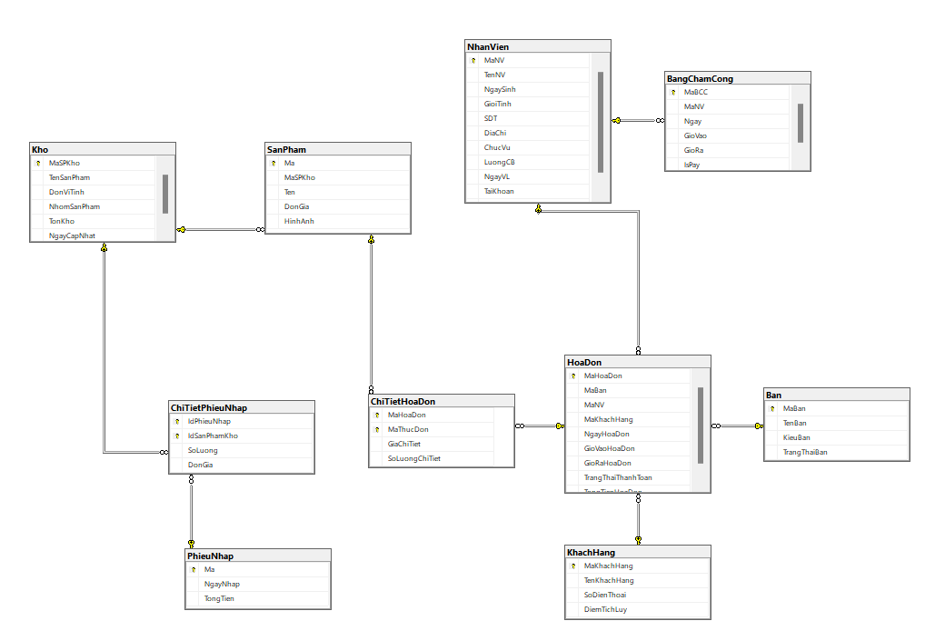-
- Ý nghĩa của sơ đồ ERD
Việc xây dựng sơ đồ ERD giúp:
- Mô tả trực quan cấu trúc cơ sở dữ liệu hệ thống quán bida.
- Xác định rõ các thực thể và mối quan hệ ràng buộc giữa các bảng.
- Hỗ trợ quá trình xây dựng cơ sở dữ liệu trên SQL Server chính xác hơn.
- Giảm sai sót trong quá trình thiết kế giao diện WPF và lập trình chức năng.
- Hỗ trợ việc mở rộng và nâng cấp hệ thống trong tương lai (ví dụ như thêm phân hệ quản lý giải đấu hoặc đặt bàn trực tuyến).
Sơ đồ ERD đóng vai trò quan trọng trong việc phân tích và thiết kế cơ sở dữ liệu, giúp hệ thống hoạt động ổn định và đảm bảo tính nhất quán của dữ liệu.
- Chuẩn hóa dữ liệu
Chuẩn hóa dữ liệu là quá trình tổ chức và sắp xếp dữ liệu trong cơ sở dữ liệu nhằm giảm thiểu sự dư thừa dữ liệu và tránh xảy ra các bất thường trong quá trình thêm, sửa hoặc xóa dữ liệu. Trong hệ thống quản lý quán bida, cơ sở dữ liệu được thiết kế theo mô hình quan hệ và áp dụng các mức chuẩn hóa cơ bản để đảm bảo tính nhất quán và hiệu quả trong quản lý dữ liệu.
Việc chuẩn hóa dữ liệu giúp:
- Hạn chế lưu trữ dữ liệu trùng lặp.
- Đảm bảo tính toàn vẹn dữ liệu.
- Tăng hiệu quả truy xuất và xử lý dữ liệu.
- Dễ dàng bảo trì và mở rộng hệ thống trong tương lai.
- Chuẩn hóa mức 1 (1NF – First Normal Form)
Ở mức chuẩn hóa thứ nhất, các bảng dữ liệu phải đảm bảo:
- Mỗi trường chỉ chứa một giá trị duy nhất.
- Không tồn tại nhóm dữ liệu lặp.
- Mỗi bảng có khóa chính để phân biệt các bản ghi.
Trong hệ thống:
- Các bảng như Ban, KhachHang, NhanVien, HoaDon đều có khóa chính riêng.
- Các trường dữ liệu như tên bàn, số điện thoại, đơn giá, số lượng tồn,... đều chứa giá trị đơn lẻ.
Ví dụ:
- Trong bảng Ban, mỗi dòng chỉ lưu thông tin cho một bàn bida duy nhất
- Trong bảng KhachHang, mỗi hội viên được quản lý bằng một mã khách hàng duy nhất.
Do đó, hệ thống đã đạt chuẩn hóa mức 1.
- Chuẩn hóa mức 2 (2NF – Second Normal Form)
Ở mức chuẩn hóa thứ hai, bảng dữ liệu phải:
- Đạt chuẩn 1NF.
- Các thuộc tính không khóa phải phụ thuộc hoàn toàn vào khóa chính.
Trong hệ thống:
- Các bảng chi tiết như ChiTietHoaDon và ChiTietPhieuNhap sử dụng khóa chính kép.
- Các thuộc tính như số lượng và đơn giá phụ thuộc hoàn toàn vào khóa chính phức hợp của bảng.
Ví dụ:
- Trong bảng ChiTietHoaDon, trường SoLuongChiTiet và GiaChiTiet phụ thuộc hoàn toàn vào cặp khóa (MaHoaDon, MaThucDon).
- Không tồn tại thuộc tính không khóa nào chỉ phụ thuộc vào một phần của khóa chính.
Do đó, cơ sở dữ liệu đã đạt chuẩn hóa mức 2.
- Chuẩn hóa mức 3 (3NF – Third Normal Form)
Ở mức chuẩn hóa thứ ba, bảng dữ liệu phải:
- Đạt chuẩn 2NF.
- Không tồn tại phụ thuộc bắc cầu giữa các thuộc tính không khóa.
Trong hệ thống:
- Thông tin hàng hóa tồn kho gốc được tách riêng thành bảng Kho, độc lập với menu gọi món ở bảng SanPham.
- Thông tin khách hàng, nhân viên và bàn chơi được lưu trữ ở các bảng riêng biệt..
- Các bảng chỉ lưu dữ liệu đúng với chức năng của mình và liên kết với nhau thông qua khóa ngoại.
Ví dụ:
- Bảng SanPham chỉ lưu mã sản phẩm kho (MaSPKho) làm liên kết thay vì lưu lại toàn bộ các thông tin quản lý kho như số lượng tồn kho hay ngày cập nhật.
- Bảng HoaDon chỉ lưu mã bàn, mã khách hàng và mã nhân viên thay vì lưu lại toàn bộ thông tin chi tiết của bàn, khách hàng và nhân viên đó.
Nhờ đó, dữ liệu được tổ chức hợp lý và tránh dư thừa thông tin, giúp hệ thống đạt chuẩn hóa mức 3.
Kết luận:
Cơ sở dữ liệu của hệ thống quản lý quán bida được thiết kế theo các nguyên tắc chuẩn hóa nhằm đảm bảo dữ liệu được lưu trữ khoa học, chính xác và nhất quán. Việc chuẩn hóa dữ liệu giúp giảm thiểu trùng lặp dữ liệu, nâng cao hiệu quả quản lý và hỗ trợ hệ thống hoạt động ổn định hơn.
Ngoài ra, cơ sở dữ liệu đã được tổ chức hợp lý theo mô hình quan hệ, tạo điều kiện thuận lợi cho việc nâng cấp và mở rộng phần mềm trong tương lai (như tích hợp thêm tính năng đặt bàn trực tuyến hoặc hệ thống quản lý giải đấu bida).
- Kết luận
Phần thiết kế cơ sở dữ liệu đóng vai trò quan trọng trong việc xây dựng hệ thống quản lý quán bida. Thông qua việc phân tích các yêu cầu nghiệp vụ thực tế và xây dựng các bảng dữ liệu phù hợp, hệ thống có thể quản lý hiệu quả các thông tin cốt lõi như sơ đồ bàn chơi bida, khách hàng hội viên, hồ sơ nhân viên, danh mục thực đơn dịch vụ, hóa đơn thanh toán tiền giờ và các phiếu nhập kho hàng hóa bổ sung.
Cơ sở dữ liệu được thiết kế theo mô hình quan hệ với các liên kết chặt chẽ giữa các bảng thông qua hệ thống khóa chính và khóa ngoại, giúp đảm bảo tính toàn vẹn và nhất quán của dữ liệu (đặc biệt là tính chính xác khi chạy các cơ chế tự động như Trigger tính tiền giờ và trừ kho). Đồng thời, việc áp dụng các mức chuẩn hóa dữ liệu giúp hạn chế tối đa sự dư thừa thông tin, giảm sai sót trong quá trình vận hành tại quầy thu ngân và nâng cao hiệu quả truy xuất dữ liệu theo thời gian thực.
Ngoài ra, cấu trúc cơ sở dữ liệu được xây dựng khoa học còn tạo điều kiện thuận lợi cho việc phát triển, nâng cấp thêm các chức năng mới trong tương lai như quản lý chuỗi nhiều chi nhánh quán bida, hệ thống báo cáo thống kê doanh thu - lợi nhuận nâng cao, hoặc tích hợp tính năng đặt bàn trực tuyến (Booking Online) và quản lý thẻ thành viên thông minh.

Thiết kế giao diện

Giao diện Đăng Nhập
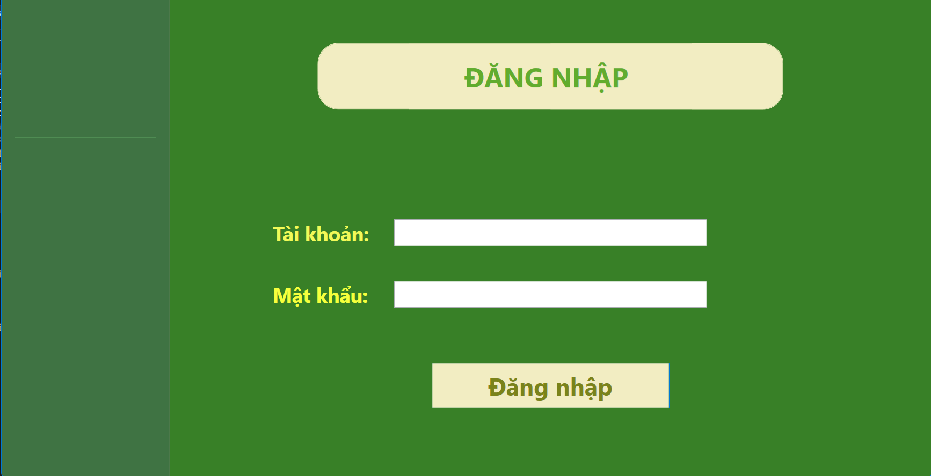
Màn hình Đăng Nhập là cửa ngõ bảo vệ toàn bộ hệ thống. Trước khi truy cập bất kỳ chức năng nào, người dùng bắt buộc phải xác thực danh tính thông qua tên đăng nhập và mật khẩu được cấp. Cơ chế này đảm bảo chỉ những người có thẩm quyền mới được phép thao tác với dữ liệu của tiệm thuốc.
Hệ thống kiểm tra thông tin đăng nhập trực tiếp từ cơ sở dữ liệu bảng NHANVIEN. Mỗi nhân viên được cấp một tài khoản riêng với mật khẩu bảo mật. Sau khi đăng nhập thành công, hệ thống ghi nhận phiên làm việc và hiển thị tên nhân viên đang đăng nhập trên giao diện chính.
Thông tin cần nhập:
- Tên đăng nhập: Tên tài khoản được cấp bởi quản lý (ví dụ: admin, nv1).
- Mật khẩu: Mật khẩu tương ứng với tài khoản (phân biệt chữ hoa/thường).
Tài khoản mặc định có sẵn:
- admin / 123: Tài khoản quản trị viên với đầy đủ quyền hạn quản lý toàn hệ thống.
- nv1 / 123: Tài khoản nhân viên thông thường dùng để thực hiện bán hàng.
Lưu ý:
- Xử lý lỗi: Nếu nhập sai tên đăng nhập hoặc mật khẩu, hệ thống hiển thị thông báo lỗi rõ ràng và không cho phép truy cập.
- Đăng xuất: Người dùng có thể đăng xuất bất cứ lúc nào bằng nút Đăng xuất ở góc dưới trái màn hình để bảo vệ dữ liệu khi rời khỏi máy tính.

Giao diện Trang Chủ
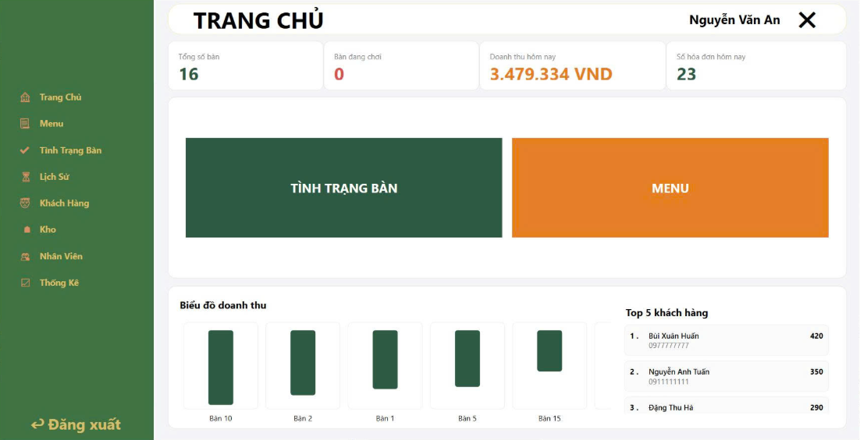
Chức năng Trang Chủ là màn hình đầu tiên hiển thị sau khi đăng nhập vào hệ thống quản lý quán Bida. Trang này tổng hợp các thông tin quan trọng nhất trong ngày, giúp người quản lý nắm bắt nhanh tình hình kinh doanh mà không cần tra cứu từng mục riêng lẻ.
Việc hiển thị dữ liệu tổng quan theo thời gian thực giúp quản lý phản ứng kịp thời với các vấn đề phát sinh như bàn chưa được phục vụ, hàng hóa sắp hết hay doanh thu bất thường trong ngày.
Các thẻ thông tin chính:
- Doanh thu hôm nay: Tổng tiền thu được từ tất cả hóa đơn có ngày lập trùng với ngày hiện tại và trạng thái đã thanh toán. Hiển thị định dạng tiền tệ VNĐ, giúp quản lý đánh giá hiệu quả kinh doanh trong ngày..
- Số hóa đơn hôm nay: Tổng số giao dịch đã hoàn thành trong ngày, phản ánh mức độ bận rộn và lưu lượng khách đến quán.
- Số bàn đang hoạt động: Tổng số bàn hiện đang có khách ngồi chơi, giúp quản lý theo dõi công suất sử dụng bàn theo thời gian thực.
- Tổng thuốc tồn kho: Tổng số lượng tất cả mặt hàng hiện có trong kho, tính bằng cách cộng dồn từ toàn bộ sản phẩm. Giúp nhận biết nhanh tình trạng hàng hóa.
Bảng cảnh báo tự động:
- Bàn đang có khách: Danh sách các bàn đang trong trạng thái hoạt động, hiển thị tên bàn, kiểu bàn và giờ vào. Cho phép quản lý giám sát thời gian chơi của từng bàn.
- Hàng hóa sắp hết (tồn ≤ 5): Danh sách các mặt hàng có số lượng tồn kho rất thấp. Đây là tín hiệu cần nhập thêm hàng ngay, tránh tình trạng hết hàng khi khách cần.

Giao diện Menu Admin
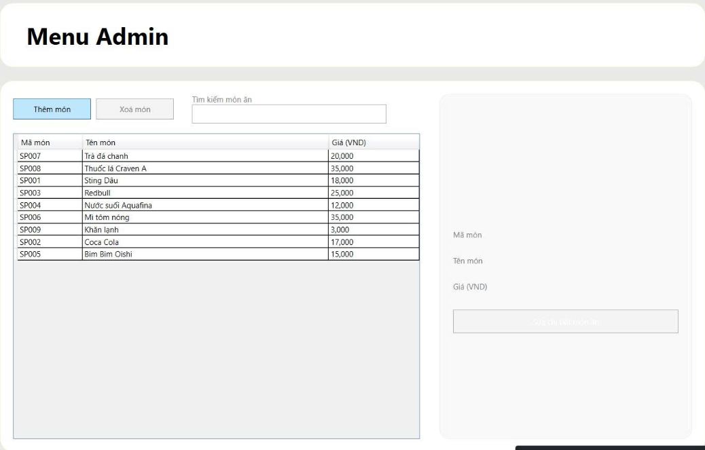
Chức năng Menu của Admin nằm ở tài khoản có cấp quyền Admin ,chức năng hiển thị tất cả các món mà quàn Bida đang có bán .
Hệ thống có các chức năng như Thêm món / Xóa món / Tìm kiếm theo món ăn , và khi bấm vào nó sẽ hiển thị ở bảng phía bên phải.
Thông tin MENU của quyền Admin :
- Mã sản phẩm: Mã định danh duy nhất trong hệ thống (ví dụ: SP001, SP002), dùng để tra cứu và liên kết với các bảng hóa đơn.
- Mã sản phẩm kho: Mã liên kết đến mặt hàng tương ứng trong kho hàng. Khi sản phẩm được bán, hệ thống dựa vào mã này để tự động cập nhật tồn kho.
- Tên sản phẩm: Tên hiển thị trên menu khi nhân viên gọi món cho khách, ví dụ: Sting Dâu, Coca Cola, Mì tôm nóng.
- Đơn giá: Giá bán lẻ của sản phẩm tính theo đơn vị VNĐ, được áp dụng khi tính tiền trong hóa đơn.
- Hình ảnh: Đường dẫn đến file ảnh minh họa của sản phẩm, hỗ trợ nhân viên và khách hàng nhận diện món dễ dàng hơn.

Giao diện Menu nhân viên
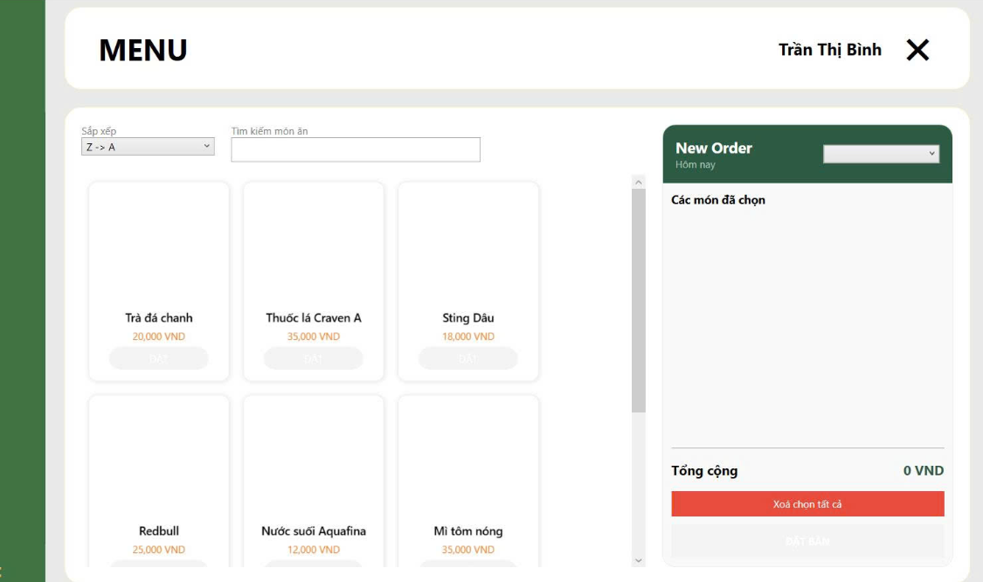
Chức năng Menu của Nhân Viên nằm ở tài khoản cấp quyền nhân viên của quán ,chức năng hiển thị tất cả các món mà quàn Bida đang có bán .
Hệ thống chỉ có Xem Món/Tìm kiếm theo món ăn ,vì Nhân Viên không có quyền Thêm món /Xóa món , và khi chọn các món nó sẽ hiển thị ở bảng phía bên phải.

Giao diện Bàn
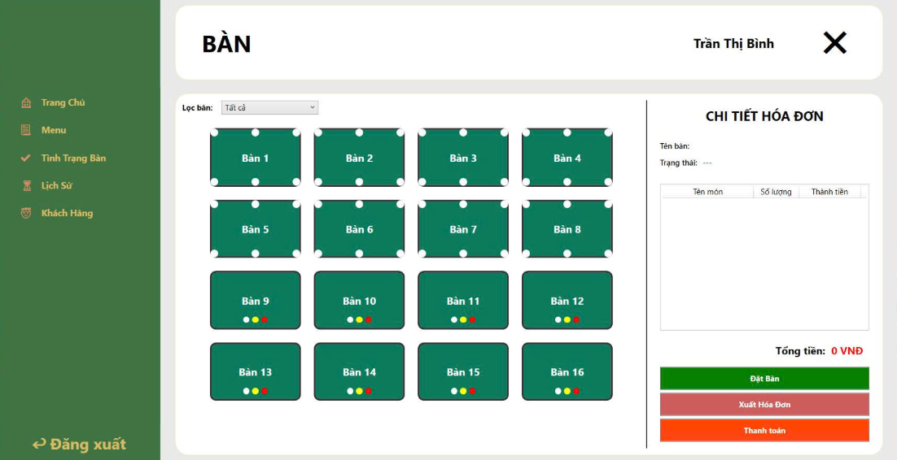
Chức năng Bàn / Tình Trạng Bàn hiển thị trực quan toàn bộ 16 bàn chơi trong quán gồm 8 bàn lỗ và 8 bàn phẳng. Nhân viên sử dụng chức năng này để mở bàn khi khách vào, theo dõi thời gian chơi và thực hiện thanh toán khi khách ra về.
Việc quản lý trạng thái bàn theo thời gian thực giúp tránh tình trạng nhầm lẫn giữa các ca nhân viên, đồng thời cung cấp dữ liệu giờ vào – giờ ra chính xác để tính tiền bàn theo thời gian sử dụng.
Thông tin bàn chơi:
- Mã bàn: Mã định danh duy nhất của từng bàn trong hệ thống (ví dụ: B001, B002), dùng để liên kết với hóa đơn khi mở bàn.
- Tên bàn: Tên hiển thị trực tiếp trên giao diện sơ đồ bàn (ví dụ: Bàn 1, Bàn 2), giúp nhân viên phân biệt và chọn đúng bàn khi phục vụ.
- Kiểu bàn: Phân loại bàn gồm hai loại là Bàn Lỗ (BanLo) và Bàn Phẳng (BanPhang), thường áp dụng mức giá chơi khác nhau theo từng loại.
- Trạng thái bàn: Cho biết bàn đang trống (0) hay đang có khách sử dụng (1). Hệ thống tự động cập nhật trạng thái này khi mở bàn hoặc thanh toán xong.
Thông tin hóa đơn bàn:
- Giờ vào: Thời điểm khách bắt đầu chơi, được ghi lại tự động khi nhân viên mở bàn, dùng để tính thời gian sử dụng.
- Giờ ra: Thời điểm khách kết thúc và thanh toán, kết hợp với giờ vào để tính tổng thời gian chơi và số tiền bàn.
- Trạng thái thanh toán: Xác nhận hóa đơn đã được thanh toán (1) hay chưa (0), tránh tình trạng bỏ sót chưa thu tiền.
- Đặt món : Hiển thị menu của Nhân Viên ,có thể chọn số lượng ,các món muốn đặt và sẽ được lưu vào Bill bên phải .
- Tổng tiền hóa đơn: Tổng số tiền khách phải trả, bao gồm tiền thuê bàn theo giờ cộng với tiền các sản phẩm đã gọi trong suốt thời gian chơi.

Giao diện Lịch Sử Hóa Đơn
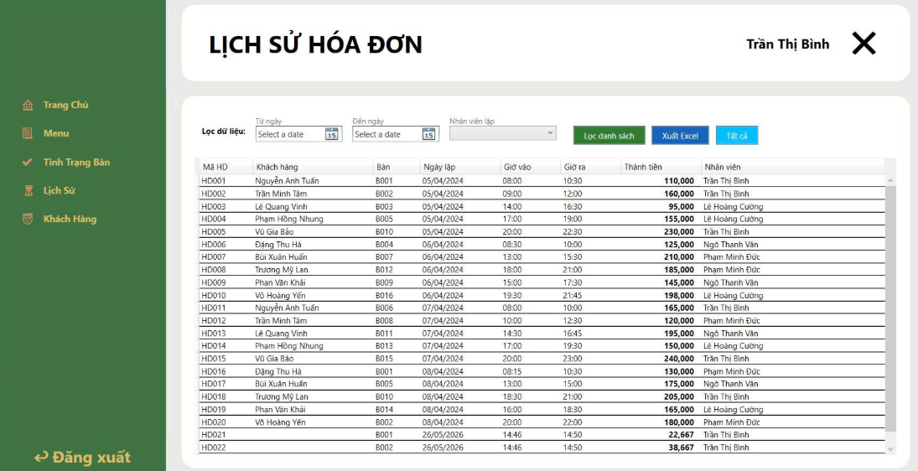
Chức năng Lịch Sử lưu trữ và hiển thị toàn bộ các giao dịch hóa đơn đã được lập từ trước đến nay. Nhân viên và quản lý có thể tra cứu lại bất kỳ hóa đơn nào theo ngày, theo bàn hoặc theo khách hàng để đối soát hoặc xử lý khiếu nại.
Việc lưu đầy đủ lịch sử giao dịch không chỉ đảm bảo tính minh bạch trong kinh doanh mà còn là nguồn dữ liệu quan trọng cho các báo cáo thống kê doanh thu và hành vi tiêu dùng của khách hàng.
Thông tin hóa đơn:
- Mã hóa đơn: Mã định danh duy nhất của từng hóa đơn trong hệ thống (ví dụ: HD001, HD002), dùng để tra cứu và liên kết với chi tiết hóa đơn.
- Mã bàn: Bàn chơi đã được sử dụng trong giao dịch đó, cho biết hóa đơn phát sinh từ bàn nào.
- Mã nhân viên: Nhân viên trực tiếp phụ trách và lập hóa đơn, phục vụ cho việc kiểm tra trách nhiệm và thống kê hiệu suất nhân viên.
- Mã khách hàng: Khách hàng thân thiết liên kết với hóa đơn này (nếu có). Dữ liệu được dùng để cộng điểm tích lũy sau mỗi lần thanh toán.
- Ngày hóa đơn: Ngày phát sinh giao dịch, dùng để lọc lịch sử theo ngày, tuần hoặc tháng.
- Giờ vào / Giờ ra: Thời gian bắt đầu và kết thúc của phiên chơi, dùng để tính thời lượng sử dụng bàn.
- Trạng thái thanh toán: Phân biệt hóa đơn đã thu tiền hay chưa, hỗ trợ đối soát cuối ca hoặc cuối ngày.
- Tổng tiền hóa đơn: Tổng số tiền của toàn bộ giao dịch bao gồm tiền bàn và tiền đồ uống, đồ ăn đã gọi.
Thông tin chi tiết hóa đơn:
- Mã thực đơn: Mã sản phẩm đã được gọi trong phiên chơi, liên kết đến bảng sản phẩm để lấy tên và đơn giá.
- Số lượng chi tiết: Số lượng của từng sản phẩm mà khách đã gọi trong suốt thời gian sử dụng bàn.
- Giá chi tiết: Đơn giá tại thời điểm giao dịch của từng sản phẩm, được lưu lại để đảm bảo tính chính xác dù giá có thể thay đổi sau này.

Giao diện Khách Hàng
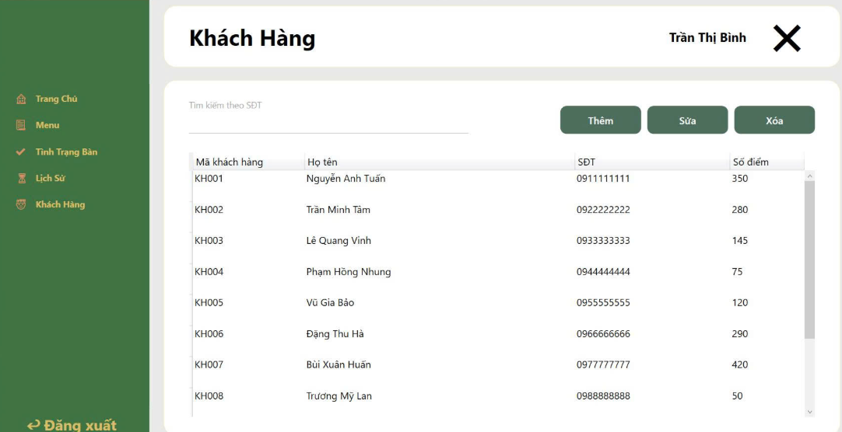
Chức năng Khách Hàng lưu trữ thông tin liên lạc và dữ liệu tích điểm của các khách hàng thân thiết đã đăng ký với quán. Dữ liệu này được sử dụng trực tiếp khi lập hóa đơn, cho phép nhân viên tra cứu và gắn khách hàng vào giao dịch thay vì nhập thủ công mỗi lần.
Việc duy trì danh sách khách hàng chính xác giúp quán dễ dàng triển khai các chương trình khách hàng thân thiết, theo dõi lịch sử tiêu dùng và ưu đãi phù hợp nhằm tăng mức độ trung thành của khách.
Thông tin Khách Hàng:
- Mã khách hàng: Mã định danh duy nhất trong hệ thống (ví dụ: KH001, KH002), dùng để liên kết với hóa đơn khi khách thanh toán.
- Tên khách hàng: Họ và tên đầy đủ của khách hàng, hiển thị khi tìm kiếm hoặc in hóa đơn có thông tin khách.
- Số điện thoại: Số liên lạc chính của khách hàng, dùng để tra cứu nhanh hoặc liên hệ khi cần thiết.
- Điểm tích lũy: Tổng điểm khách hàng tích lũy được qua các lần thanh toán. Điểm bắt đầu từ 0 và tăng dần, có thể dùng để đổi ưu đãi hoặc giảm giá trong các lần sử dụng tiếp theo.

Giao diện Kho
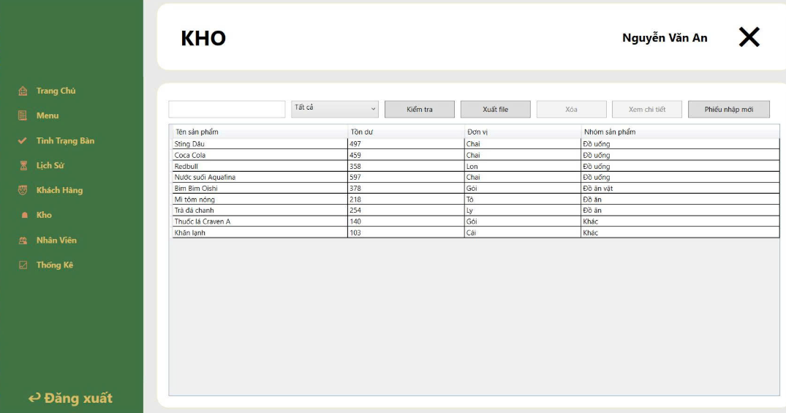
Chức năng Kho lưu trữ toàn bộ thông tin hàng hóa hiện có tại quán và quản lý các phiếu nhập hàng từ nhà cung cấp. Dữ liệu tồn kho được cập nhật tự động theo hai chiều: tăng khi nhập hàng và giảm khi bán hàng qua hóa đơn.
Việc quản lý kho chặt chẽ giúp quán tránh tình trạng hết hàng đột ngột trong giờ cao điểm, đồng thời kiểm soát chi phí nhập hàng và phát hiện bất thường trong tiêu thụ hàng hóa.
Thông tin hàng hóa trong Kho:
- Mã sản phẩm kho: Mã định danh duy nhất của từng mặt hàng trong kho (ví dụ: K001, K002), dùng để liên kết với sản phẩm bán và phiếu nhập hàng.
- Tên sản phẩm: Tên thực tế của mặt hàng lưu trong kho, ví dụ: Sting Dâu, Coca Cola, Khăn lạnh.
- Đơn vị tính: Đơn vị đo lường của mặt hàng như Chai, Lon, Gói, Cái, Tô, Ly, dùng để hiển thị và kiểm đếm khi nhập hoặc xuất kho.
- Nhóm sản phẩm: Phân loại mặt hàng theo danh mục gồm Đồ uống, Đồ ăn, Đồ ăn vặt và Khác, giúp lọc và thống kê theo từng nhóm hàng hóa.
- Tồn kho: Số lượng thực tế hiện còn trong kho, được cập nhật tự động tăng khi nhập hàng và giảm khi bán hàng thông qua các trigger trong hệ thống.
- Ngày cập nhật: Thời điểm gần nhất mà số lượng tồn kho của mặt hàng đó có sự thay đổi, giúp kiểm tra lịch sử biến động hàng hóa.
Thông tin Phiếu Nhập Hàng:
- Mã phiếu nhập: Mã định danh duy nhất của từng lần nhập hàng (ví dụ: PN001, PN002), dùng để tra cứu và đối chiếu lịch sử nhập kho.
- Ngày nhập: Ngày thực hiện nhập hàng vào kho, dùng để lọc theo khoảng thời gian và kiểm soát tần suất nhập hàng.
- Tổng tiền phiếu nhập: Tổng chi phí của toàn bộ hàng hóa trong một lần nhập, hỗ trợ theo dõi chi phí vốn và ngân sách nhập hàng.
Thông tin chi tiết Phiếu Nhập
- Mã sản phẩm kho: Mặt hàng cụ thể được nhập trong phiếu nhập đó, liên kết đến bảng kho để cập nhật tồn kho.
- Số lượng: Số lượng nhập vào của từng mặt hàng trong phiếu, được cộng trực tiếp vào tồn kho sau khi lưu phiếu.
- Đơn giá nhập: Giá mua vào của từng mặt hàng tại thời điểm nhập, dùng để tính tổng tiền phiếu nhập và so sánh giá nhập giữa các lần.

Giao diện Quản Lý Nhân Viên
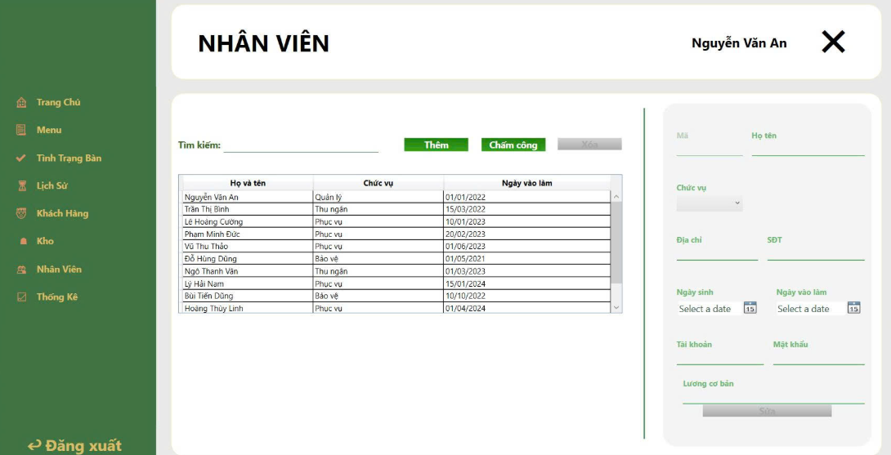
Chức năng Nhân Viên lưu trữ hồ sơ cá nhân, thông tin chức vụ và dữ liệu chấm công của toàn bộ nhân viên trong quán. Dữ liệu này được sử dụng trực tiếp khi lập hóa đơn để xác định nhân viên phụ trách và khi tính lương cuối tháng.
Việc quản lý nhân viên tập trung giúp quản lý kiểm soát toàn diện nhân sự từ hồ sơ, ca làm việc đến hiệu suất, đồng thời phân quyền đăng nhập hệ thống theo từng chức vụ một cách minh bạch.
Thông tin hồ sơ nhân viên:
- Mã nhân viên: Mã định danh duy nhất của từng nhân viên trong hệ thống (ví dụ: NV001, NV002), dùng để liên kết với hóa đơn và bảng chấm công.
- Tên nhân viên: Họ và tên đầy đủ của nhân viên, hiển thị trong hóa đơn, báo cáo và danh sách quản lý.
- Ngày sinh: Ngày tháng năm sinh của nhân viên, dùng cho hồ sơ nhân sự và tính tuổi lao động.
- Giới tính: Giới tính của nhân viên, lưu dưới dạng giá trị nhị phân (Nam = 1, Nữ = 0).
- Số điện thoại: Số liên lạc của nhân viên, dùng để quản lý liên hệ nội bộ hoặc xử lý tình huống khẩn cấp.
- Địa chỉ: Nơi cư trú của nhân viên, phục vụ cho hồ sơ nhân sự và liên lạc khi cần thiết.
- Chức vụ: Vai trò của nhân viên trong quán gồm các vị trí như Quản lý, Thu ngân, Phục vụ và Bảo vệ. Chức vụ quyết định phân quyền truy cập và mức lương cơ bản.
- Lương cơ bản: Mức lương cố định hàng tháng của nhân viên theo chức vụ, là căn cứ để tính lương thực nhận kết hợp với số ngày công.
- Ngày vào làm: Ngày nhân viên bắt đầu làm việc chính thức tại quán, dùng để tính thâm niên.
- Tài khoản / Mật khẩu: Thông tin đăng nhập vào hệ thống quản lý, được phân quyền theo chức vụ để đảm bảo an toàn dữ liệu.
Thông tin chấm công:
- Mã chấm công: Mã định danh duy nhất cho mỗi bản ghi chấm công (ví dụ: CC001, CC002), dùng để tra cứu lịch sử làm việc của nhân viên.
- Mã nhân viên: Nhân viên tương ứng với bản ghi chấm công, liên kết đến hồ sơ nhân viên để tổng hợp ngày công.
- Ngày: Ngày cụ thể nhân viên đi làm, dùng để thống kê số ngày công trong tháng.
- Giờ vào: Thời điểm nhân viên bắt đầu ca làm việc, dùng để kiểm tra đúng giờ và tính số giờ làm thực tế.
- Giờ ra: Thời điểm nhân viên kết thúc ca làm việc, kết hợp với giờ vào để tính tổng số giờ làm trong ngày.
- Trạng thái thanh toán lương: Xác nhận ca làm việc đó đã được tính vào lương hay chưa (1 = đã tính, 0 = chưa tính), tránh tình trạng tính trùng hoặc bỏ sót khi chi lương.

Giao diện Thống Kê
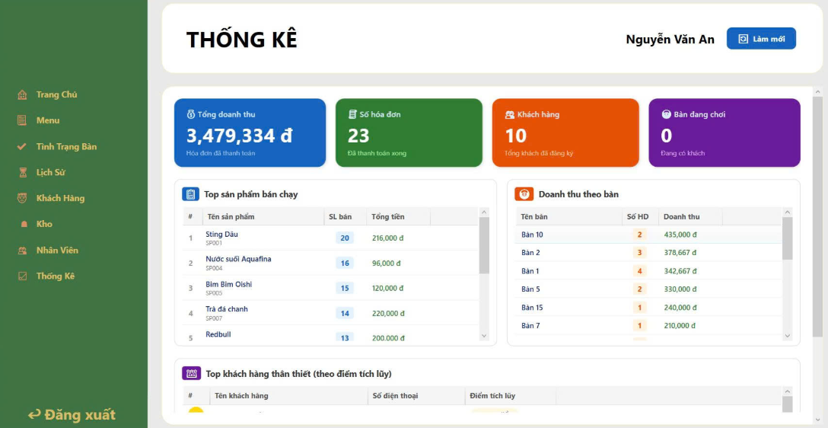
Chức năng Thống Kê tổng hợp và trình bày dữ liệu từ tất cả các bộ phận trong hệ thống dưới dạng biểu đồ và bảng báo cáo. Đây là công cụ chính giúp quản lý đánh giá toàn diện hiệu quả hoạt động kinh doanh theo nhiều chiều khác nhau.
Các báo cáo thống kê được xây dựng từ dữ liệu thực tế của hóa đơn, kho hàng, nhân viên và khách hàng, cung cấp cơ sở khách quan cho việc ra quyết định kinh doanh như điều chỉnh menu, bố trí nhân sự hay lập kế hoạch nhập hàng.
Các báo cáo chính:
- Doanh thu theo thời gian: Tổng hợp tổng tiền hóa đơn theo ngày, tuần hoặc tháng, giúp theo dõi xu hướng tăng trưởng và xác định các khung thời gian kinh doanh hiệu quả nhất.
- Thống kê theo bàn: Tổng hợp số lần sử dụng và doanh thu đóng góp của từng bàn chơi, giúp đánh giá bàn nào được ưa chuộng để tối ưu bố trí không gian quán.
- Thống kê sản phẩm bán chạy: Xếp hạng các mặt hàng được gọi nhiều nhất dựa trên chi tiết hóa đơn, hỗ trợ quyết định điều chỉnh menu và tăng nhập hàng cho sản phẩm tiêu thụ nhanh.
- Thống kê nhân viên: Tổng hợp số hóa đơn phục vụ và số ngày công của từng nhân viên trong kỳ, giúp đánh giá năng suất làm việc và làm căn cứ tính lương minh bạch.
- Thống kê khách hàng thân thiết: Xếp hạng khách hàng theo điểm tích lũy hoặc tổng chi tiêu, hỗ trợ triển khai các chương trình ưu đãi và khuyến mãi đúng đối tượng khách hàng mục tiêu.
- Thống kê nhập kho: Tổng hợp chi phí nhập hàng theo khoảng thời gian, đối chiếu với doanh thu để tính lợi nhuận gộp và kiểm soát hiệu quả chi phí vận hành của quán.

Các chức năng đã thực hiện
Hệ thống Quản lý Quán Bida được xây dựng trên nền tảng C# WPF kết hợp Entity Framework Core (Database-First) và cơ sở dữ liệu SQL Server. Hệ thống hỗ trợ tối ưu các nghiệp vụ quản lý bida, tính tiền theo giờ chơi, gọi món ăn/nước uống, quản lý kho sản phẩm, chấm công nhân viên và chăm sóc khách hàng thân thiết. Giao diện chương trình được thiết kế theo dạng desktop ứng dụng hiện đại, phân tách luồng dữ liệu thông qua kiến trúc MVVM (MainViewModel) trực quan, dễ thao tác và phù hợp với các câu lạc bộ bida có quy mô từ vừa đến lớn.Các chức năng trong hệ thống được liên kết và đồng bộ dữ liệu với nhau nhằm hỗ trợ người dùng thao tác nhanh chóng, hạn chế sai sót trong quá trình quản lý.
Các chức năng trong hệ thống được liên kết chặt chẽ và đồng bộ dữ liệu thời gian thực (Realtime Refresh) nhằm hỗ trợ người dùng thao tác nhanh chóng, tự động hóa quy trình tính toán và hạn chế tối đa sai sót thất thoát doanh thu.
- Chức năng đăng nhập, đăng xuất và phân quyền
Hệ thống cung cấp một giao diện đăng nhập an toàn, xử lý logic thông qua lệnh DangNhapCommand và kiểm tra tài khoản trực tiếp trong bảng dữ liệu NhanVien.
Cơ chế xác thực tài khoản:
- Người dùng bắt buộc phải nhập đầy đủ thông tin vào hai trường dữ liệu: Tài khoản (InputTK) và Mật khẩu (InputMK).
- Nếu bỏ trống một trong hai trường, hệ thống sẽ chặn quyền truy cập và hiển thị hộp thoại cảnh báo lỗi MessageBoxImage.Error: "Chưa nhập đầy đủ thông tin".
- Hệ thống duyệt qua danh sách nhân viên hệ thống (DsNhanVien). Nếu thông tin nhập vào trùng khớp với trường dữ liệu TaiKhoan và MatKhau trong database, quá trình xác thực thành công. Khi đăng nhập thành công, tài khoản hiện tại được lưu vào thuộc tính CurrentAccount để phục vụ phân quyền và giao diện chuyển hướng trực tiếp sang màn hình TrangChuView
- Trường hợp sai thông tin, hệ thống thông báo: "Sai mật khẩu hoặc tài khoản".
Quản lý phiên làm việc và đăng xuất:
- Hệ thống hỗ trợ chức năng đăng xuất thông qua BackLoginCommand.
- Khi kích hoạt hàm BackLogin, hệ thống sẽ xóa sạch phiên làm việc bằng cách gán CurrentAccount = null, đồng thời điều hướng giao diện quay trở lại màn hình đăng nhập ban đầu (_dnVM), ngăn chặn việc nhân viên cũ rời máy nhưng nhân viên mới vẫn sử dụng tài khoản đó.
Cơ chế phân quyền nhân viên:
Dựa trên thuộc tính ChucVu lưu trong cơ sở dữ liệu, hệ thống tự động ẩn/hiện các thành phần giao diện thông qua cơ chế Visibility định sẵn:
- Quyền Quản lý (Admin): Thuộc tính PermisionManager trả về trạng thái Visibility.Visible. Người quản lý có toàn quyền truy cập tất cả các phân hệ quản trị bao gồm: xem báo cáo thống kê doanh thu toàn diện, quản lý danh sách nhân viên (NhanVienView), thực hiện chấm công và thanh toán lương trực tiếp, chỉnh sửa thông tin kho hàng và danh mục sản phẩm.
- Quyền Thu ngân / Nhân viên phục vụ: Thuộc tính PermisionManager tự động chuyển sang Visibility.Collapsed. Nhân viên chỉ có quyền truy cập vào các chức năng bán hàng, giao diện bàn bida (BanView), lập hóa đơn gọi món, tra cứu thông tin khách hàng lẻ/thân thiết và không được quyền xem các báo cáo tài chính mật của quán.

- Chức năng Quản lý Bàn và Trạng thái Bàn chơi
Giao diện Quản lý Bàn (BanView) được thiết kế trực quan hóa không gian thực tế của quán, hỗ trợ quản lý danh sách bàn bida thời gian thực với các logic xử lý chuyên sâu.
Phân loại kiểu bàn và hiển thị:
Hệ thống sử dụng cơ chế DataTemplate của WPF để định dạng hiển thị cho từng loại bàn khác nhau dựa trên thuộc tính KieuBan trong bảng Ban:
- Bàn lỗ (bàn Pool - BanLoTemple): Card bàn hiển thị cấu trúc đồ họa mô phỏng với 6 ellipse tại 6 góc/cạnh tương ứng với 6 lỗ bida trên bàn thật.
- Bàn phẳng (bàn Libre/Carom - BanPhangTemple): Card bàn hiển thị cấu trúc đồ họa mô phỏng 3 quả bóng bida (Trắng, Vàng, Đỏ) đặc trưng ở phía dưới tên bàn.
Quản lý trạng thái bàn chơi thời gian:
Màu sắc của từng card bàn thay đổi linh hoạt thông qua bộ kích hoạt dữ liệu Style.Triggers dựa trên thuộc tính TrangThaiBan (Kiểu dữ liệu BIT trong SQL Server):
- Trạng thái Bàn trống (TrangThaiBan = 0): Nền card hiển thị màu xanh lá cây đậm (#047b5c). Thuộc tính TrangThaiHienTai trả về chuỗi văn bản "Trống".
- Trạng thái Có khách chơi (TrangThaiBan = 1): Nền card tự động chuyển sang màu xanh dương đậm (#1565C0). Thuộc tính TrangThaiHienTai trả về chuỗi văn bản "Có khách.
- Đang được chọn (Selected Item): Khi người dùng nhấp chuột chọn một bàn bất kỳ trên giao diện, viền của bàn đó sẽ đổi sang màu cam (#FF9800) với độ dày viền tăng lên nhằm định vị tiêu điểm.
Quản lý trạng thái bàn chơi thời gian:
Hệ thống cung cấp một ComboBox chứa bộ lọc DsLocBan với 3 tùy chọn: "Tất cả", "Bàn trống", "Có khách". Khi thuộc tính FilterBan thay đổi, hàm ApplyFilterBan() sẽ được thực thi, sử dụng biểu thức LINQ để lọc dữ liệu từ tập hợp gốc DsBan và đổ ra bộ hiển thị DsBanHienThi, giúp thu ngân tìm kiếm bàn trống hoặc bàn bận trong giờ cao điểm chỉ với một cú nhấp chuột.
- Chức năng Quản lý Lô Hàng và Nhập Kho
Hệ thống hỗ trợ quản lý các mặt hàng dịch vụ kinh doanh tại quán bida với đầy đủ thông tin như mã sản phẩm, tên sản phẩm, số lượng tồn dư, đơn vị tính và nhóm ngành hàng.
Lập phiếu nhập kho: Người quản lý có thể lập phiếu nhập hàng hóa (nước ngọt, thức ăn, bao thuốc...) trực tiếp thông qua giao diện nhập kho (AddKhoWindow). Phiếu nhập hỗ trợ lưu trữ chi tiết: mã nhập, số lượng nhập, ngày nhập, nguồn nhập, thông tin liên lạc nhà cung cấp và mức cảnh báo giới hạn.
Cập nhật dữ liệu tự động: Sau khi nhấn xác nhận nhập hàng thành công, hệ thống sử dụng Entity Framework để ghi nhận và tự động cộng dồn số lượng tồn kho vào cơ sở dữ liệu (FilteredSanPham), đảm bảo số liệu kho luôn khớp với thực tế.
Hiệu quả mang lại: Chức năng này giúp việc quản lý kho hàng tại câu lạc bộ trở nên thuận tiện, khoa học, giúp chủ quán kiểm soát tốt dòng sản phẩm phục vụ và hạn chế tối đa việc thất thoát hàng hóa trong quá trình lưu trữ.
- Chức năng Gọi món và Quản lý Hóa đơn
Hệ thống hỗ trợ quy trình bán hàng, gọi dịch vụ đi kèm ngay tại bàn chơi và tự động hóa khâu lập hóa đơn thanh toán cho khách hàng.
Xử lý gọi món (Order): Trên giao diện MenuView, nhân viên chọn các sản phẩm từ danh mục món ăn chi tiết (MonAnChiTiet). Hệ thống cho phép tăng số lượng (IncreaseQtyCommand), giảm số lượng (DecreaseQtyCommand) hoặc xóa dòng món ăn trực tiếp trên giỏ hàng hiện tại, đồng thời tự động cập nhật tổng tiền thời gian thực (CurrentOrderTotal.
Tính tiền giờ và khấu trừ kho: Khi khách hàng kết thúc lượt chơi và thực hiện thanh toán, hệ thống tự động tính toán tiền giờ (dựa trên thời gian vào, thời gian ra và đơn giá bàn), cộng gộp với tiền dịch vụ ăn uống để tạo hóa đơn tổng. Sau khi hóa đơn được xác nhận, số lượng tồn kho của các sản phẩm đã sử dụng sẽ tự động trừ đi tương ứng.
Lưu trữ và kết xuất lịch sử: Toàn bộ hóa đơn thanh toán thành công được lưu trữ vào lịch sử hệ thống (LichSuHoaDonView). Người quản lý có thể thực hiện kết xuất báo cáo dữ liệu hóa đơn ra file Excel thông qua lệnh XuatExcelHoaDonCommand chuẩn định dạng mã hóa UTF-8 không lỗi font, hỗ trợ tối đa cho công tác kế toán.
- Chức năng Quản lý Khách Hàng và Tích Điểm
Hệ thống tích hợp cơ chế kiểm tra an toàn lượng hàng hóa sẵn có trong kho nhằm đảm bảo hoạt động phục vụ khách hàng không bị gián đoạn.
Cảnh báo giới hạn tồn kho: Mỗi khi nhân viên thực hiện lệnh tăng số lượng món ăn, hệ thống sẽ tự động gọi hàm kiểm tra kho khả dụng (GetAvailableInventory). Nếu số lượng gọi món vượt quá lượng hàng hiện có trong kho, hệ thống sẽ chặn thao tác và hiển thị cảnh báo: "Số lượng tồn kho không đủ".
Theo dõi mức báo hết: Dựa trên cấu hình "Mức báo hết" khi nhập kho, hệ thống tự động lọc và hiển thị danh sách các sản phẩm sắp cạn kiệt, giúp người quản lý chủ động lên kế hoạch nhập hàng mới kịp thời.
Hiệu quả mang lại: Giúp chủ câu lạc bộ bida luôn chủ động kiểm soát được tình trạng luân chuyển hàng hóa, tối ưu hóa lượng tồn kho và nâng cao chất lượng phục vụ khách hàng.
- Chức năng Cảnh Báo Tồn Kho và Báo Cáo Doanh Thu
Phân hệ cung cấp cho cấp quản trị một công cụ phân tích mạnh mẽ để theo dõi toàn diện sức khỏe tài chính và tình hình kinh doanh của câu lạc bộ bida thông qua ThongKeView.
Phân tích hiệu suất vận hành: Thống kê số lượng hóa đơn đã lập, danh sách các mặt hàng sản phẩm có sức tiêu thụ cao nhất, các bàn bida có tần suất khai thác lớn nhất trong ngày, tháng hoặc năm.
Thống kê tài chính: Tổng hợp và hiển thị trực quan các số liệu tổng doanh thu thu được từ tiền giờ chơi của các bàn bida và doanh thu từ dịch vụ ăn uống, gọi món đi kèm.
Báo cáo tệp khách hàng: Liệt kê danh sách các khách hàng tiêu biểu dựa trên lượng điểm tích lũy, giúp người quản lý dễ dàng đánh giá hiệu quả kinh doanh và đưa ra các kế hoạch Marketing phù hợp
- Chức năng Thống Kê và Báo Cáo
Giao diện Thống kê (ThongKeView) cung cấp cho cấp quản trị một công cụ phân tích mạnh mẽ để theo dõi toàn diện sức khỏe tài chính, hiệu suất vận hành và tình hình kinh doanh tổng thể của câu lạc bộ bida theo thời gian thực.
Thống kê các chỉ số tài chính:
- Tổng doanh thu tổng hợp: Hệ thống tự động truy vấn và tính toán tổng số tiền thu được từ tất cả các hóa đơn đã thanh toán thành công trong cơ sở dữ liệu.
- Doanh thu tiền giờ: Thống kê chi tiết số tiền thu được từ việc khai thác dịch vụ cho thuê các bàn bida (Bàn lỗ, bàn phăng) dựa trên thời gian chơi thực tế của khách hàng.
- Doanh thu dịch vụ (gọi món): Tổng hợp doanh thu từ hoạt động bán các sản phẩm ăn uống, thuốc lá và dịch vụ đi kèm được order qua danh mục MonAnChiTiet.
Phân tích hiệu suất kinh doanh trực quan:
- Thống kê lượng giao dịch: Hiển thị tổng số lượng hóa đơn đã được lập và thanh toán thành công, giúp người quản lý đánh giá được mật độ khách hàng theo từng ca trực.
- Sản phẩm bán chạy: Liệt kê danh sách các mặt hàng sản phẩm kinh doanh trong kho có sức tiêu thụ tốt nhất, giúp tối ưu hóa kế hoạch nhập hàng dịch vụ.
- Hiệu suất khai thác bàn bida: Thống kê các bàn chơi có tần suất hoạt động cao nhất, hỗ trợ người quản lý có phương án bảo trì định kỳ nỉ bàn, bi và cơ bida một cách khoa học.
Báo cáo tệp khách hàng thân thiết:
- Hệ thống tích hợp một bảng danh sách ListView hiển thị thông tin các khách hàng tiêu biểu dựa trên tổng lượng điểm thưởng (DiemTichLuy) mà họ đã tích góp được qua các lần thanh toán.
- Cơ chế giao diện tự động hiển thị các huy hiệu ngôi sao (⭐) tương ứng với số điểm tích lũy, giúp nhân viên và quản lý dễ dàng nhận diện phân hạng khách hàng VIP để áp dụng các chiến lược chăm sóc, tặng quà hoặc ưu đãi giảm giá riêng biệt nhằm giữ chân khách hàng.
- Chức năng Tìm kiếm và Lọc dữ liệu
Hệ thống hỗ trợ các công cụ tìm kiếm và bộ lọc thông minh trên nhiều giao diện tác nghiệp khác nhau, giúp giảm thiểu thời gian thao tác và nâng cao năng suất làm việc của nhân viên.
Tìm kiếm đa tiêu chí: Người dùng có thể tìm kiếm nhanh sản phẩm trong kho theo tên hoặc nhóm sản phẩm; tìm kiếm thông tin khách hàng theo tên hoặc số điện thoại định danh.
Bộ lọc lịch sử hóa đơn nâng cao: Tại giao diện lịch sử hóa đơn, lệnh LocHoaDonCommand cho phép người quản trị thiết lập bộ lọc nâng cao theo khoảng thời gian linh hoạt (Từ ngày - Đến ngày) hoặc lọc chi tiết theo từng nhân viên trực ca phụ trách lập hóa đơn.
Hiệu quả mang lại: Giúp quá trình truy xuất dữ liệu diễn ra gần như lập tức, hỗ trợ nhân viên phản hồi nhanh chóng các thắc mắc của khách hàng và giúp quản lý kiểm tra dữ liệu chéo một cách chính xác.

Kết quả đạt được và hướng phát triển

Kết quả đạt được
Sau một thời gian nghiêm túc nghiên cứu lý thuyết, phân tích quy trình nghiệp vụ thực tế tại các câu lạc bộ bida và tiến hành cài đặt, tối ưu mã nguồn, nhóm đã hoàn thành việc xây dựng ứng dụng "Hệ thống Quản lý Quán Bida”. Kết quả đạt được cụ thể trên các phương diện như sau:
- Về mặt chức năng của ứng dụng
Hệ thống đã giải quyết triệt để các bài toán cốt lõi trong công tác vận hành và quản lý một câu lạc bộ bida hiện đại, bao gồm:
- Quản lý danh mục nền tảng: Số hóa toàn bộ quy trình lưu trữ dữ liệu bàn bida (bàn lỗ, bàn phẳng), phân loại kiểu bàn, quản lý hồ sơ thông tin khách hàng và nhân viên hệ thống. Việc quản lý tập trung giúp hạn chế tối đa các sai sót, thất thoát dữ liệu so với phương pháp ghi chép sổ sách thủ công.
- Tối ưu hóa nghiệp vụ Đặt bàn và Gọi món (Order): Xử lý luồng nghiệp vụ mở giờ chơi và gọi dịch vụ đi kèm (thức ăn, nước uống) thông qua giao diện Overlay tiện lợi. Hệ thống hỗ trợ tính năng cộng dồn số lượng sản phẩm tự động, kiểm tra nhanh thông tin khách hàng qua số điện thoại để áp dụng chính sách phù hợp.
- Tự động hóa tính tiền và Tính điểm tích lũy: Hệ thống tự động ghi nhận thời gian ra/vào để tính toán chính xác tiền giờ chơi, tự động biên dịch mẫu hóa đơn trực quan để xuất cho khách hàng. Cơ chế tích điểm thưởng tự động (DiemTichLuy) dựa trên giá trị hóa đơn giúp nâng cao hiệu quả chăm sóc khách hàng thân thiết.
- Hỗ trợ quản trị, Chấm công và Thống kê trực quan: Cung cấp phân hệ chấm công, tự động quy đổi thời gian làm việc thành tiền lương cho nhân viên theo định mức. Đồng thời, hệ thống sở hữu bộ lọc dữ liệu thông minh (LINQ GroupBy & OrderBy) để xuất các báo cáo doanh thu tổng quan, biểu đồ trực quan về top sản phẩm bán chạy, doanh thu theo từng bàn chơi và danh sách khách hàng VIP.
- Về mặt kỹ thuật và công nghệ
- Giao diện người dùng hiện đại (.NET / WPF / MVVM): Ứng dụng được thiết kế trên nền tảng WPF với kiến trúc MVVM (MainViewModel) chuẩn hóa, mang lại giao diện đồng bộ, trực quan. Các card bàn chơi được thiết kế đồ họa sinh động (mô phỏng lỗ bida hoặc bóng bida), tự động thay đổi màu sắc thời gian thực theo trạng thái bàn (Trống/Có khách), giúp thu ngân thao tác nhanh chóng, chính xác.
- Cơ sở dữ liệu tối ưu (SQL Server & Entity Framework): Cơ sở dữ liệu SQL Server được thiết kế chuẩn hóa, thiết lập đầy đủ các ràng buộc toàn vẹn dữ liệu (không cho phép xóa nhân viên hay khách hàng đã có lịch sử hóa đơn). Việc truy xuất dữ liệu thông qua Entity Framework Core kết hợp với các câu lệnh LINQ được tối ưu hóa, giúp các tác vụ lọc bàn, tra cứu lịch sử và kết xuất dữ liệu diễn ra mượt mà, gần như ngay lập tức.
- Xử lý dữ liệu và Kết xuất an toàn: Tích hợp bộ lọc lịch sử hóa đơn nâng cao theo thời gian và theo nhân viên lập đơn. Hệ thống hỗ trợ thuật toán xử lý chuỗi an toàn khi kết xuất báo cáo ra file Excel (định dạng CSV), mã hóa theo chuẩn UTF-8 giúp dữ liệu không bị lỗi font hay vỡ cấu trúc cột.
- Về mặt nhận thức và kỹ năng của các thành viên trong nhóm
- Ứng dụng lý thuyết vào thực tiễn: Quá trình thực hiện đồ án đã giúp nhóm có cơ hội quý báu để vận dụng, củng cố và đào sâu các kiến thức đã học về Lập trình hướng đối tượng (C#), thiết kế giao diện ứng dụng (.NET / WPF), kiến trúc phần mềm (MVVM) và quản trị cơ sở dữ liệu quan hệ (SQL Server) vào một bài toán thực tế có độ phức tạp cao.
- Phát triển kỹ năng nghề nghiệp và kỹ năng mềm: Các thành viên trong nhóm đã nâng cao rõ rệt khả năng làm việc tập thể, quản lý mã nguồn, phân công và phối hợp công việc. Tư duy phân tích thiết kế hệ thống toàn cục cũng như năng lực tự nghiên cứu, gỡ lỗi (Debugging) và tối ưu hóa hiệu năng ứng dụng được cải thiện vượt bậc.

Những hạn chế còn tồn tại
Mặc dù đã đạt được những kết quả rất tích cực và vận hành ổn định trong môi trường thử nghiệm, hệ thống vẫn không tránh khỏi một số điểm thiếu sót do giới hạn về mặt thời gian thực hiện cũng như kinh nghiệm thực tế của các thành viên:
- Giới hạn về môi trường triển khai: Hiện tại hệ thống mới chỉ hoạt động cục bộ dưới dạng ứng dụng máy tính cá nhân (Desktop Application). Cơ sở dữ liệu SQL Server đang được lưu trữ cục bộ (Local database), chưa được triển khai lên các hệ thống điện toán đám mây để đảm bảo tính sẵn sàng cao và an toàn dữ liệu.
- Chưa tối ưu cho mô hình chuỗi câu lạc bộ: Hệ thống hiện tại được thiết kế tối ưu nhất cho một quán bida vận hành độc lập. Ứng dụng chưa có tính năng đồng bộ, quản lý phân tán và luân chuyển dữ liệu theo thời gian thực giữa nhiều chi nhánh khác nhau trong một chuỗi câu lạc bộ bida..
- Thiếu hụt các tiện ích mở rộng tự động: Hệ thống chưa tích hợp các phương thức thanh toán không dùng tiền mặt (quét mã QR, cổng thanh toán), chưa hỗ trợ nền tảng Web hoặc Di động để chủ quán có thể theo dõi tình hình kinh doanh từ xa, và chưa có cơ chế tự động bật/tắt hệ thống điện/đèn của bàn bida khi đóng/mở giờ chơi trên phần mềm.

Hướng phát triển của đề tài
Từ những hạn chế nêu trên, nhằm mục đích đưa ứng dụng tiến gần hơn tới việc áp dụng thực tế và thương mại hóa, nhóm đề xuất phương hướng và lộ trình phát triển đề tài trong tương lai như sau:
- Chuyển đổi kiến trúc và đa nền tảng hóa
- Nghiên cứu mở rộng hệ thống từ mô hình Desktop App thuần túy sang kiến trúc hệ thống phân tán, xây dựng hệ thống Back-end bằng ASP.NET Core Web API kết hợp với Front-end trên nền tảng Web (React / Angular) và Mobile Application (Flutter / .NET MAUI).
- Việc đa nền tảng hóa sẽ giúp chủ quán bida và các cấp quản lý có thể linh hoạt truy cập, theo dõi doanh thu, kiểm tra trạng thái bàn và điều hành hoạt động kinh doanh mọi lúc mọi nơi thông qua điện thoại thông minh thay vì bị bó buộc tại quầy thu ngân.
- Nâng cấp hệ thống Cơ sở dữ liệu và Quản lý chuỗi
- Di chuyển toàn bộ cơ sở dữ liệu từ môi trường local lên điện toán đám mây (Cloud Databases như Microsoft Azure SQL Database hoặc AWS RDS) để tăng cường bảo mật, tự động sao lưu (Backup) và chống mất mát dữ liệu khi xảy ra sự cố phần cứng.
- Xây dựng cơ chế đồng bộ và tập trung hóa dữ liệu nhằm đáp ứng bài toán quản lý chuỗi câu lạc bộ bida. Khi đó, người quản lý tổng có thể dễ dàng kiểm tra hiệu suất khai thác bàn chéo giữa các chi nhánh, quản lý kho hàng tập trung và có cái nhìn toàn cảnh về kết quả tài chính của toàn bộ hệ thống.
- Tích hợp hệ sinh thái thanh toán và Hóa đơn điện tử
- Nghiên cứu và tích hợp module phần cứng IoT (Sử dụng vi điều khiển như Arduino hoặc ESP32 kết hợp hệ thống Relay ngắt mạch).
- Khi thu ngân thực hiện lệnh "Đặt Bàn" trên phần mềm, hệ thống sẽ tự động gửi tín hiệu kích hoạt bật hệ thống đèn của bàn bida tương ứng. Ngược lại, khi nhấn hiệu lệnh "Thanh toán", đèn bàn sẽ tự động ngắt. Giải pháp này giúp loại bỏ hoàn toàn tình trạng nhân viên gian lận, tự ý mở bàn cho khách chơi mà không ghi nhận vào phần mềm để trục lợi.
- Tích hợp thanh toán điện tử và Hóa đơn điện tử
- Tích hợp trực tiếp các cổng thanh toán điện tử phổ biến (VNPay, MoMo, ZaloPay) và đặc biệt là công nghệ quét mã VietQR động. Khi thu ngân bấm thanh toán, màn hình sẽ hiển thị một mã QR chứa chính xác số tiền cần trả và nội dung chuyển khoản, giúp khách hàng thanh toán nhanh chóng và hạn chế sai sót khi nhập tiền thủ công.
- Liên kết hệ thống với các dịch vụ giải pháp hóa đơn điện tử (e-Invoicing) nhằm hỗ trợ xuất hóa đơn GTGT trực tiếp cho các khách hàng doanh nghiệp hoặc khách hàng có nhu cầu, đảm bảo tính pháp lý và tuân thủ các quy định hiện hành.
- Ứng dụng trí tuệ nhân tạo (AI) trong quản trị và dự báo
- Áp dụng các thuật toán Học máy (Machine Learning) vào tập dữ liệu lịch sử hóa đơn để phân tích hành vi và tần suất đến quán của khách hàng. Từ đó, hệ thống có thể tự động đưa ra các gợi ý về chính sách khuyến mãi, khung giờ vàng (Happy Hour) phù hợp nhằm tối ưu hóa công suất sử dụng bàn vào các giờ thấp điểm.
- Ứng dụng AI vào việc dự báo nhu cầu tiêu thụ của kho hàng (thực phẩm, đồ uống, phụ kiện bida như lơ, đầu cơ) theo mùa hoặc theo các giải đấu, giúp chủ quán chủ động lên kế hoạch nhập hàng, giảm chi phí tồn kho và tối ưu dòng tiền.

Tài liệu tham khảo
[1] Nguyễn Trung Hiếu (2023). Bài giảng Công nghệ .NET và Phát triển ứng dụng nâng cao. Khoa Khoa học Máy tính, Trường Đại học Công nghệ Thông tin – ĐHQG TP.HCM (UIT).
[2] Lê Hoàng Sơn (2022). Giáo trình Lập trình ứng dụng trên Windows với C# và WPF. NXB Đại học Quốc gia TP.HCM. (Tài liệu lưu hành nội bộ tại UIT/HUIT).
[3] Bài giảng Công nghệ .NET. Khoa Công Nghệ Thông Tin, Bộ môn Kỹ thuật phần mềm, Trường Đại học Công Thương TP.HCM (HUIT).

